**BỘ GIÁO DỤC VÀ ĐÀO TẠO**

**TRƯỜNG ĐẠI HỌC DUY TÂN**



**Tên đề tài:**

**XÂY DỰNG WEBSITE GỌI MÓN ĂN**

**THANH TOÁN THÔNG MINH QUA QR CODE VÀ AI**

**KẾT NỐI KHÁCH HÀNG VỚI QUẦY ĂN TẠI CHỢ ĐÊM∙•🙞🟏🙜•∙**

**TÀI LIỆU USER INTERFACE DESIGN**

GVHD: Huỳnh Đức Việt

Nhóm SVTH:

Trần Thanh Hiếu 27217137618

Dương Thị Bích Hợp 27201222247

Nguyễn Trọng Quý 27211248362

Nguyễn Võ Anh Quyền 26211224516

Mã Đức Minh 27211241849

**Đà Nẵng, tháng 04 năm 2025**

**THÔNG TIN DỰ ÁN**

|  |  |  |  |  |
| --- | --- | --- | --- | --- |
| **Dự án viết tắt** | SCAN2DINE | | | |
| **Tên dự án** | Xây dựng website gọi món và thanh toán thông minh qua QR Code và AI, kết nối khách hàng với quầy ăn tại chợ đêm | | | |
| **Ngày bắt đầu** | 17/03/2025 | **Ngày kết thúc** | | 23/05/2025 |
| **Nơi thực hiện** | Khoa Công nghệ thông tin – Đại học Duy Tân | | | |
| **Mentor** | ThS. Huỳnh Đức Việt  Email: huynhducviet@duytan.edu.vn  Phone: 0988490290 | | | |
| **Chủ sở hữu**  **(Product Owner)** | ThS. Huỳnh Đức Việt  Email: huynhducviet@duytan.edu.vn  Phone: 0988490290 | | | |
| **Quản lý dự án (Scrum Master)** | Trần Thanh Hiếu | | anhray473@gmail.com | 0979496807 |
| **Thành viên trong đội** | Dương Thị Bích Hợp | | duongthibichhop1@gmail.com | 0862508252 |
| Nguyễn Trọng Quý | | nguyentrongquy3002@gmail.com | 0977405003 |
| Nguyễn Võ Anh Quyền | | anhquyengl2018@gmail.com | 0382295508 |
| Mã Đức Minh | | minhma338@gmail.com | 0347098399 |

**THÔNG TIN TÀI LIỆU**

|  |  |
| --- | --- |
| **Tên dự án** | Xây dựng website gọi món và thanh toán thông minh qua QR Code và AI, kết nối khách hàng với quầy ăn tại chợ đêm |
| **Tiêu đề tài liệu** | Product Backlog |
| **Người thực hiện** | Nguyễn Trọng Quý |

**LỊCH SỬ CHỈNH CẬP NHẬT TÀI LIỆU**

|  |  |  |  |
| --- | --- | --- | --- |
| **Phiên bản** | **Người chỉnh cập nhật** | **Ngày** | **Ghi chú** |
| 1.0 | Dương Thị Bích Hợp | 02/04/2025 | Bản nháp |
| 1.1 |  |  |  |

**PHÊ DUYỆT TÀI LIỆU**

|  |  |  |  |
| --- | --- | --- | --- |
| **Người hướng dẫn** | Huỳnh Đức Việt | **Chữ ký** |  |
| **Ngày** | …./…./2025 |
| **Chủ sở hữu** | Nguyễn Trọng Quý | **Chữ ký** |  |
| **Ngày** | …./…./2025 |
| **Quản lý dự án** | Trần Thanh Hiếu | **Chữ ký** |  |
| **Ngày** | …./…./2025 |
| **Thành viên** | Dương Thị Bích Hợp | **Chữ ký** |  |
| **Ngày** | …./…./2025 |
| Nguyễn Trọng Quý | **Chữ ký** |  |
| **Ngày** | …./…./2025 |
| Nguyễn Võ Anh Quyền | **Chữ ký** |  |
| **Ngày** | …./…./2025 |
| Mã Đức Minh | **Chữ ký** |  |
| **Ngày** | …./…./2025 |

# MỤC LỤC

MỤC LỤC 3

1. SƠ ĐỒ LIÊN KẾT GIAO DIỆN 7

2. THIẾT KẾ GIAO DIỆN 9

2.1. Giao diện Đăng Nhập 9

2.1.1. Bảng mẫu 9

2.1.2. Đặc tả chi tiết 9

2.2. Giao diện Đổi Mật Khẩu 11

2.2.1. Bảng mẫu 11

2.2.2. Đặc tả chi tiết 12

2.3. Giao diện danh sách Văn Bản Đến 13

2.3.1. Bảng mẫu 13

2.3.2. Đặc tả chi tiết 14

2.4. Giao diện soạn Văn Bản Đi 16

2.4.1. Bảng mẫu 16

2.4.2. Đặc tả chi tiết 16

2.5. Giao diện xem chi tiết văn bản 20

2.5.1. Bảng mẫu 20

2.5.2. Đặc tả chi tiết 20

2.6. Giao diện danh sách Loại Văn Bản 23

2.6.1. Bảng mẫu 23

2.6.2. Đặc tả chi tiết 23

2.7. Giao diện thêm Loại Văn Bản 25

2.7.1. Bảng mẫu 25

2.7.2. Đặc tả chi tiết 25

2.8. Giao diện Cập nhật Loại Văn Bản 27

2.8.1. Bảng mẫu 27

2.8.2. Đặc tả chi tiết 27

2.9. Giao diện Danh sách Nơi Nhận 29

2.9.1. Bảng mẫu 29

2.9.2. Đặc tả chi tiết 29

2.10. Giao diện Thêm Nơi Nhận 31

2.10.1. Bảng mẫu 31

2.10.2. Đặc tả chi tiết 32

2.11. Giao diện Cập nhật Nơi Nhận 34

2.11.1. Bảng mẫu 34

2.11.2. Đặc tả chi tiết 35

2.12. Giao diện Danh sách Chức Vụ 37

2.12.1. Bảng mẫu 37

2.12.2. Đặc tả chi tiết 37

2.13. Giao diện Thêm Chức Vụ 39

2.13.1. Bảng mẫu 39

2.13.2. Đặc tả chi tiết 39

2.14. Giao diện Cập nhật Chức Vụ 41

2.14.1. Bảng mẫu 41

2.14.2. Đặc tả chi tiết 41

2.15. Giao diện Danh sách Khối 43

2.15.1. Bảng mẫu 43

2.15.2. Đặc tả chi tiết 43

2.16. Giao diện Thêm Khối 45

2.16.1. Bảng mẫu 45

2.16.2. Đặc tả chi tiết 45

2.17 . Giao diện Cập nhật Khối 46

2.17.1. Bảng mẫu 46

2.17.2. Đặc tả chi tiết 47

2.18. Giao diện danh sách Phòng Ban 48

2.18.1 Bảng mẫu 48

2.18.2 Đặc tả chi tiết 48

2.19. Giao diện Thêm Phòng Ban 50

2.19.1 Bảng mẫu 50

2.19.2. Đặc tả chi tiết 50

2.20. Giao diện Cập nhật Phòng Ban 52

2.20.1 Bảng mẫu 52

2.20.2 Đặc tả chi tiết 52

2.21. Giao diện danh sách Đơn Vị 55

2.21.1 Bảng mẫu 55

2.21.2 Đặc tả chi tiết 55

2.22. Giao diện Thêm Đơn Vị 57

2.22.1 Bảng mẫu 57

2.22.2 Đặc tả chi tiết 57

2.23. Giao diện Cập nhật Đơn Vị 59

2.23.1 Bảng mẫu 59

2.23.2 Đặc tả chi tiết 59

2.24. Giao diện Phòng 61

2.24.1 Bảng mẫu 61

2.24.2. Đặc tả chi tiết 61

2.25. Giao diện Thêm Phòng 63

2.25.1. Bảng mẫu 63

2.25.2. Đặc tả chi tiết 63

2.26. Giao diện Cập nhật Phòng 65

2.26.1 Bảng mẫu 65

2.26.2 Đặc tả chi tiết 65

2.27. Giao diện Ngành 67

2.27.1. Bảng mẫu 67

2.27.2. Đặc tả chi tiết 67

2.28. Giao diện Thêm Ngành 69

2.28.1. Bảng mẫu 69

2.28.2. Đặc tả chi tiết 69

2.29. Giao diện Cập nhật Ngành 71

2.29.1. Bảng mẫu 71

2.29.2. Đặc tả chi tiết 71

2.30. Giao diện Chuyên Ngành 73

2.30.1. Bảng mẫu 73

2.30.2. Đặc tả chi tiết 73

2.31. Giao diện Thêm Chuyên Ngành 75

2.31.1. Bảng mẫu 75

2.31.2. Đặc tả chi tiết 75

2.32. Giao diện Cập nhật Chuyên Ngành 78

2.32.2. Bảng mẫu 78

2.32.3. Đặc tả chi tiết 78

2.33. Giao diện Tạo Group 81

2.33.1. Bảng mẫu 81

2.33.2 Đặc tả chi tiết 81

2.34. Giao diện Danh Sách Người Dùng 83

2.34.1. Bảng mẫu 84

2.34.2. Đặc tả chi tiết 84

2.35. Giao diện Thêm Người Dùng 86

2.35.1. Bảng mẫu 86

2.35.2. Đặc tả chi tiết 87

2.36. Giao diện Cấp Vai Trò 89

2.36.1. Bảng mẫu 89

2.36.2. Đặc tả chi tiết 89

2.37. Giao diện Cấp Quyền 91

2.37.1. Bảng mẫu 91

2.37.2. Đặc tả chi tiết 91

2.38. Giao diện danh sách Văn Bản Đi 93

2.38.1. Bảng mẫu 93

2.38.2. Đặc tả chi tiết 94

2.39. Giao diện danh sách Văn Bản Mẫu 96

2.39.1. Bảng mẫu 96

2.39.2. Đặc tả chi tiết 97

2.40. Giao diện Thống kê 99

2.40.1. Bảng mẫu 99

2.40.2. Đặc tả chi tiết 100

# I. SƠ ĐỒ LIÊN KẾT GIAO DIỆN

## 1.1. Sơ đồ liên kết giao diện với vai trò Khách Hàng

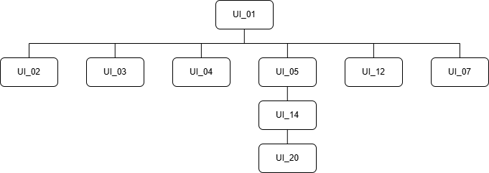

Hình 1.1. Sơ đồ liên kết giao diện với vai trò Khách hàng

## 1.2. Sơ đồ liên kết giao diện với vai trò Nhân Viên

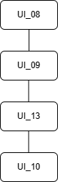

Hình 1.2. Sơ đồ liên kết giao diện với vai trò Nhân Viên

## 1.3. Sơ đồ liên kết giao diện với vai trò Chủ Quầy

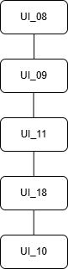

Hình 1.3. Sơ đồ liên kết giao diện với vai trò Chủ Quầy

## 1.4. Sơ đồ liên kết giao diện với vai trò Quản trị viên

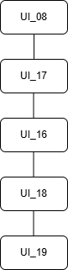

Hình 1.4. Sơ đồ liên kết giao diện với vai trò Quản Trị Viên

* Trong đó:

|  |  |  |
| --- | --- | --- |
| **Mã UI** | **Tên** | **Ý nghĩa** |
| UI_01 | Tranh chủ | Giao diện trang chủ |
| UI_02 | Xem thực đơn | Giao diện xem thực đơn |
| UI_03 | Tìm kiếm món ăn | Giao diện tìm kiếm món ăn |
| UI_04 | Quản lý giỏ hàng | Giao diện quản lý giỏ hàng |
| UI_05 | Đặt món | Giao diện đặt món |
| UI_06 | Nhận thông báo | Giao diện nhận thông báo |
| UI_07 | Xem chi tiết đơn hàng | Giao diện xem chi tiết đơn hàng |
| UI_08 | Đăng nhập | Giao diện đăng nhập |
| UI_09 | Quản lý thực đơn | Giao diện quản lý thực đơn |
| UI_10 | Quản lý đơn hàng | Giao diện quản lý đơn hàng |
| UI_11 | Xem chi tiết đơn hàng của quầy | Giao diện xem chi tiết đơn hàng của quầy |
| UI_12 | Thanh toán | Giao diện thanh toán |
| UI_13 | Xác nhận thanh toán | Giao diện xác nhận thanh toán |
| UI_14 | Đánh giá món ăn | Giao diện đánh giá món ăn |
| UI_15 | Quét mã QR bàn | Giao diện quét mã QR bàn |
| UI_16 | Quản lý mã QR bàn | Giao diện quản lý mã QR bàn |
| UI_17 | Quản lý tài khoản | Giao diện quản lý tài khoản |
| UI_18 | Thống kê doanh thu của từng quầy | Giao diện thống kê doanh thu của từng quầy |
| UI_19 | Thống kê doanh thu tất cả các quầy | Giao diện thống kê doanh thu tất cả các quầy |
| UI_20 | Nhận diện món ăn bằng hình ảnh | Giao diện nhận diện món ăn bằng hình ảnh |

# II. THIẾT KẾ GIAO DIỆN

## 2.1. Giao diện Trang Chủ - Khách Hàng

### 2.1.1. Bảng mẫu

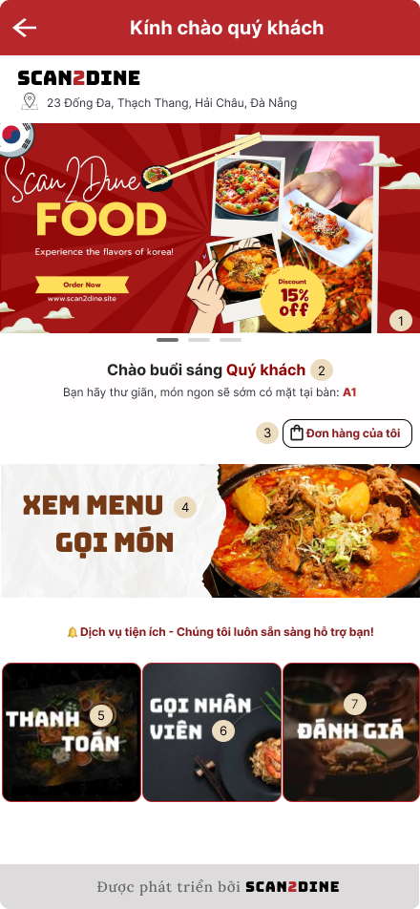

Hình 2.1. Giao diện trang Trang chủ - Khách hàng

### 2.1.2. Đặc tả chi tiết

|  |  |  |  |  |  |
| --- | --- | --- | --- | --- | --- |
| **Màn hình** | Trang chủ - Khách hàng | | | | |
| **Mô tả** | Trang chủ dành cho khách hàng sau khi quét mã QR tại bàn ăn. Giao diện cho phép khách tương tác với các chức năng như: xem banner, đổi ngôn ngữ, xem đơn hàng, gọi món, thanh toán, gọi nhân viên, đánh giá dịch vụ... | | | | |
| **Truy cập** | Người dùng là khách hàng sau khi quét mã QR tại bàn | | | | |
| **Đối tượng** | Khách hàng | | | | |
| **Nội dung** | | | | | |
| **Mục** | **Kiểu** | **Dữ liệu** | | **Mô tả** | |
| 1 | Hình ảnh | Hình ảnh quảng cáo động | | Vuốt hoặc tự động chuyển hình ảnh (quảng cáo, món nổi bật, ưu đãi…) | |
| 2 | Button | “Kính chào quý khách” | | Nhấn để chuyển sang giao diện cài đặt ngôn ngữ | |
| 3 | Button | “Đơn hàng của tôi” | | Chuyển đến trang hiển thị thông tin đơn hàng | |
| 4 | Button | “Xem menu – Gọi món” | | Chuyển đến giao diện chọn món và gọi món | |
| 5 | Button | “Thanh toán” | | Chuyển đến giao diện thanh toán hóa đơn | |
| 6 | Button | “Gọi nhân viên” | | Gửi yêu cầu gọi nhân viên phục vụ | |
| 7 | Button | “Đánh giá” | | Chuyển đến giao diện đánh giá món ăn và dịch vụ | |
| **Hoạt động** | | | | | |
| **Tên** | **Mô tả** | | **Thành công** | | **Thất bại** |
| Xem banner | User vuốt hoặc để banner tự chạy | | Hiển thị lần lượt các hình ảnh quảng cáo | | Không tải được hình → hiển thị hình mặc định |
| Đổi ngôn ngữ | Bấm vào “Kính chào quý khách” | | Mở giao diện chọn ngôn ngữ | | Không thể chuyển trang → thông báo lỗi |
| Xem đơn hàng | Bấm “Đơn hàng của tôi” | | Chuyển đến giao diện đơn hàng | | Không có đơn hàng → Hiển thị “Chưa có đơn nào” |
| Xem menu | Bấm “Xem menu – Gọi món” | | Chuyển đến danh sách món ăn | | Không tải được menu → thông báo lỗi |
| Thanh toán | Bấm “Thanh toán” | | Hiển thị chi tiết đơn và mã QR thanh toán | | Không có đơn → thông báo “Chưa có món cần thanh toán” |
| Gọi nhân viên | Bấm “Gọi nhân viên” | | Gửi tín hiệu gọi hỗ trợ đến nhân viên thành công | | Không gửi được → thông báo lỗi |
| Đánh giá | Bấm “Đánh giá” | | Chuyển đến form đánh giá món ăn, dịch vụ | | Không mở được form → thông báo lỗi |

## 2.2. Giao diện Trang Chủ với vai trò Nhân Viên

### 2.2.1. Bảng mẫu

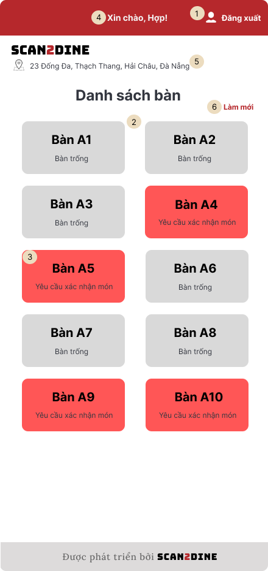

Hình 2.2. Giao diện trang Trang chủ - Nhân viên

### 2.2.2. Đặc tả chi tiết

|  |  |  |  |  |  |
| --- | --- | --- | --- | --- | --- |
| **Màn hình** | Trang chủ - Nhân viên | | | | |
| **Mô tả** | Giao diện này cho phép nhân viên theo dõi trạng thái các bàn ăn, xác nhận đơn hàng từ khách hàng, và đăng xuất khỏi hệ thống. Các bàn được hiển thị dưới dạng lưới với màu sắc khác nhau tùy theo trạng thái. | | | | |
| **Truy cập** | Sau khi đăng nhập → Tự động chuyển đến trang chủ nhân viên | | | | |
| **Đối tượng** | Nhân viên | | | | |
| **Nội dung** | | | | | |
| **Mục** | **Kiểu** | **Dữ liệu** | | **Mô tả** | |
| 1 | Button [Đăng xuất] | Không | | Nhân viên nhấn để đăng xuất khỏi hệ thống | |
| 2 | Danh sách bàn | Mã bàn + trạng thái | | Danh sách các bàn hiển thị theo màu trạng thái:  - Màu xanh dương: Đã xác nhận  - Màu đỏ: Chờ xác nhận món  - Màu xám: Bàn trống | |
| 3 | Button [Tên bàn - ví dụ: Bàn A5] | Mã bàn | | Nhân viên nhấn vào bàn (đặc biệt là bàn có trạng thái “Chờ xác nhận món”) để xem chi tiết đơn hàng và xác nhận món | |
| 4 | Thông tin nhân viên | Tên hiển thị | | Dòng chữ chào: “Xin chào, [Tên]!” | |
| 5 | Thông tin địa điểm | Văn bản địa chỉ | | Hiển thị địa chỉ đơn vị phục vụ: “23 Đống Đa, Thạch Thang, Hải Châu, Đà Nẵng” | |
| 6 | Button [Làm mới] | Không | | Nhân viên nhấn để làm mới trạng thái bàn | |
| **Hoạt động** | | | | | |
| **Tên** | **Mô tả** | | **Thành công** | | **Thất bại** |
| Nhấn [Đăng xuất] | Nhấn vào button [Đăng xuất] | | Chuyển về giao diện đăng nhập | | Lỗi mạng, không thể đăng xuất |
| Nhân [Làm mới] | Nhấn vào button [Làm mới] | | Làm mới trạng thái bàn | | Lỗi mạng không thể làm mới |
| Nhấn vào bàn chờ xác nhận (màu đỏ) | Nhấn vào ví dụ: Bàn A5 | | Chuyển sang giao diện xem chi tiết đơn hàng để xác nhận | | Lỗi gửi yêu cầu xác nhận, chưa cập nhật trạng thái |
| Trạng thái bàn thay đổi | Sau khi nhân viên xác nhận đơn hàng | | Màu bàn đổi từ đỏ → xanh dương | | Nếu không xác nhận thành công |

## 2.3. Giao diện Trang Chủ với vai trò Chủ Quầy

### 2.3.1. Bảng mẫu

Hình 2.3. Giao diện trang Trang chủ - Chủ quầy

### 2.3.2. Đặc tả chi tiết

## 2.4. Giao diện Trang Chủ với vài trò Quản Trị Viên

### Bảng mẫu

### Đặc tả chi tiết

## 2.5. Giao diện Xem Thực Đơn

### 2.5.1. Bảng mẫu

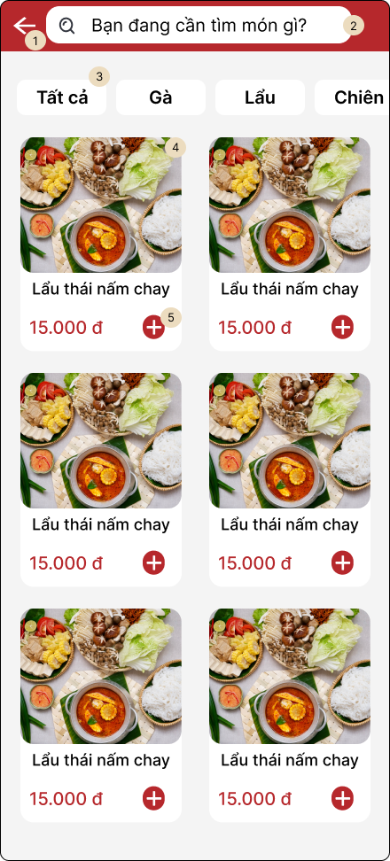

Hình 2.5. Giao diện trang Xem Thực Đơn

### 2.5.2. Đặc tả chi tiết

|  |  |  |  |  |  |
| --- | --- | --- | --- | --- | --- |
| **Màn hình** | Xem thực đơn | | | | |
| **Mô tả** | Màn hình hiển thị danh sách thực đơn cho người dùng lựa chọn món ăn. Người dùng có thể tìm kiếm món, lọc món theo loại (gà, lẩu, chiên...), xem chi tiết món và thêm món vào giỏ hàng. | | | | |
| **Truy cập** | Người dùng chọn “Xem thực đơn” từ trang chủ hoặc quét mã QR để vào giao diện này. | | | | |
| **Đối tượng** | Khách hàng | | | | |
| **Nội dung** | | | | | |
| **Mục** | **Kiểu** | **Dữ liệu** | | **Mô tả** | |
| 1 | Button | Không yêu cầu dữ liệu | | Thoát khỏi màn hình, trở về trang chủ | |
| 2 | Text box | Mặc định: rỗng  Yêu cầu: không bắt buộc | | Nơi nhập từ khóa tìm kiếm món ăn | |
| 3 | Button | Không yêu cầu dữ liệu | | Lọc món theo loại món ăn | |
| 4 | Nút xem chi tiết | Không yêu cầu dữ liệu | | Mở trang hiển thị chi tiết món | |
| 5 | Nút chọn món (+) | Không yêu cầu dữ liệu | | Thêm món ăn vào giỏ hàng | |
| **Hoạt động** | | | | | |
| **Tên** | **Mô tả** | | **Thành công** | | **Thất bại** |
| Thoát màn hình | Nhấn vào biểu tượng/quay lại | | Quay về trang chủ | | Không thực hiện |
| Tìm món | Nhập từ khóa → tự động hoặc nhấn tìm kiếm | | Hiển thị kết quả món phù hợp | | Hiển thị: “Không tìm thấy món phù hợp” |
| Lọc món | Chọn các tùy chọn lọc (gà, chiên, lẩu...) | | Hiển thị các món theo tiêu chí | | Hiển thị: “Không tìm thấy món phù hợp” |
| Xem chi tiết món | Nhấn vào món → Hiện chi tiết món | | Hiển thị tên món, giá, mô tả, ảnh | | Không thực hiện |
| Thêm vào giỏ hàng | Nhấn nút thêm món | | Món được thêm vào giỏ hàng, hiển thị thông báo | | Hiển thị: “Lỗi khi thêm món” |

## 2.6. Giao diện Xem Chi Tiết Món Ăn

### 2.6.1. Bảng mẫu

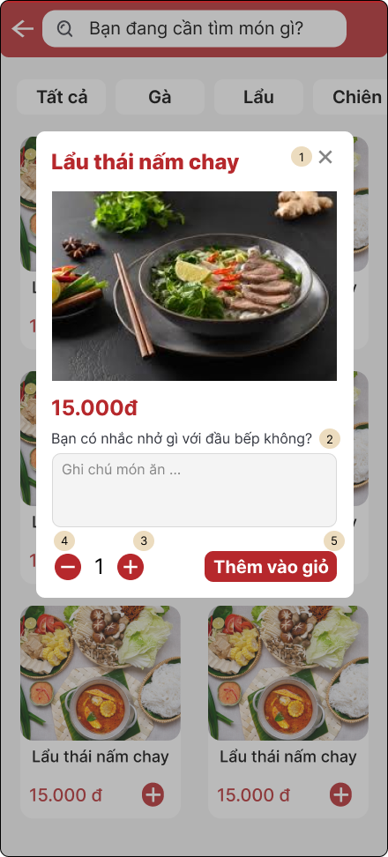

Hình 2.6. Giao diện trang Xem Chi Tiết Món Ăn

### 2.6.2. Đặc tả chi tiết

|  |  |  |  |  |  |
| --- | --- | --- | --- | --- | --- |
| **Màn hình** | Xem chi tiết món ăn | | | | |
| **Mô tả** | Giao diện giúp người dùng xem rõ thông tin món ăn bao gồm tên, hình ảnh, mô tả, giá, và cho phép thêm ghi chú, điều chỉnh số lượng và thêm vào giỏ hàng. | | | | |
| **Truy cập** | Khi người dùng click vào một món bất kỳ từ giao diện thực đơn. | | | | |
| **Đối tượng** | Khách hàng | | | | |
| **Nội dung** | | | | | |
| **Mục** | **Kiểu** | **Dữ liệu** | | **Mô tả** | |
| 1 | Button | Không yêu cầu dữ liệu | | Nút [X] để thoát giao diện xem chi tiết | |
| 2 | Text box | Ghi chú từ người dùng | | Nhập yêu cầu riêng (ví dụ: không cay, thêm nước sốt...) | |
| 3 | Button | Số lượng món | | Nút [+] tăng số lượng món muốn thêm | |
| 4 | Button | Số lượng món | | Nút [-] giảm số lượng nếu đã thêm nhiều hơn 1 | |
| 5 | Button | Số lượng món + ghi chú nếu có | | Nút [Thêm vào giỏ] sẽ đưa món ăn vào giỏ hàng với thông tin đã chọn | |
| **Hoạt động** | | | | | |
| **Tên** | **Mô tả** | | **Thành công** | | **Thất bại** |
| Thoát chi tiết món | Nhấn vào nút [X] | | Giao diện chi tiết bị đóng, quay về giao diện trước đó | | Không phản hồi, không đóng giao diện |
| Nhập ghi chú món ăn | Gõ vào ô ghi chú | | Hiển thị kết quả món phù hợp | | Hiển thị: “Không tìm thấy món phù hợp” |
| Lọc món | Chọn các tùy chọn lọc (gà, chiên, lẩu...) | | Lưu lại ghi chú kèm món trong giỏ hàng (nếu có nhấn “Thêm vào giỏ”) | | Ghi chú không lưu / lỗi |
| Tăng số lượng món | Nhấn nút [+] | | Tăng số lượng hiển thị | | Không tăng số lượng / lỗi |
| Giảm số lượng món | Nhấn nút [–] nếu số lượng > 1 | | Giảm số lượng hiển thị | | Không giảm / lỗi |
| Thêm vào giỏ hàng | Nhấn nút [Thêm vào giỏ] sau khi chọn số lượng và ghi chú (nếu có) | | Món ăn được thêm vào giỏ hàng kèm số lượng và ghi chú | | Không thêm món / lỗi giỏ hàng |

## 2.7. Giao diện Tìm Kiếm Món Ăn

### 2.7.1. Bảng mẫu

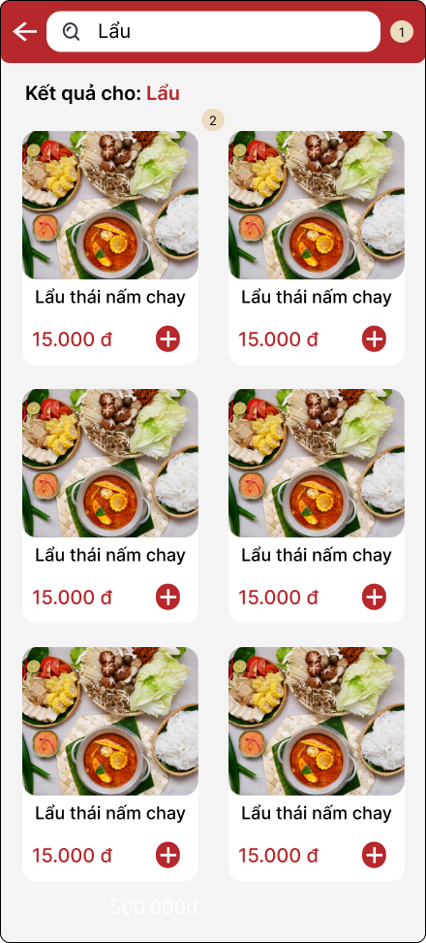

Hình 2.7. Giao diện trang Tìm Kiếm Món Ăn

### 2.7.2. Đặc tả chi tiết

|  |  |  |  |  |  |
| --- | --- | --- | --- | --- | --- |
| **Màn hình** | Tìm kiếm món ăn | | | | |
| **Mô tả** | Cho phép người dùng nhập từ khóa vào ô tìm kiếm để tra cứu các món ăn có tên hoặc mô tả liên quan đến từ khóa. Hệ thống trả về danh sách các món ăn phù hợp. | | | | |
| **Truy cập** | Người dùng từ trang chủ hoặc trang thực đơn, chọn tính năng “Tìm kiếm món” | | | | |
| **Đối tượng** | Khách hàng | | | | |
| **Nội dung** | | | | | |
| **Mục** | **Kiểu** | **Dữ liệu** | | **Mô tả** | |
| 1 | Text box | Mặc định: rỗng  Yêu cầu: không bắt buộc | | Nơi người dùng nhập từ khóa món cần tìm | |
| 2 | Danh sách kết quả (Menu) | Kết quả lọc theo từ khóa | | Danh sách món ăn liên quan đến từ khóa nhập vào (VD: “lẩu”) | |
| **Hoạt động** | | | | | |
| **Tên** | **Mô tả** | | **Thành công** | | **Thất bại** |
| Nhập từ khóa tìm kiếm | 1. Người dùng click vào ô tìm kiếm  2. Nhập từ khóa “lẩu” | | Hiển thị danh sách món liên quan (lẩu bò, lẩu thái,...) | | Thông báo: “Không tìm thấy món phù hợp” nếu không có dữ liệu |
| Hiển thị danh sách món | Tự động hiển thị sau thao tác nhập từ khóa | | Danh sách món ăn tương ứng được hiển thị kèm ảnh, tên và giá | | Không hiển thị |

## 2.8. Giao diện Vị Trí Giỏ Hàng

### 2.8.1. Bảng mẩu

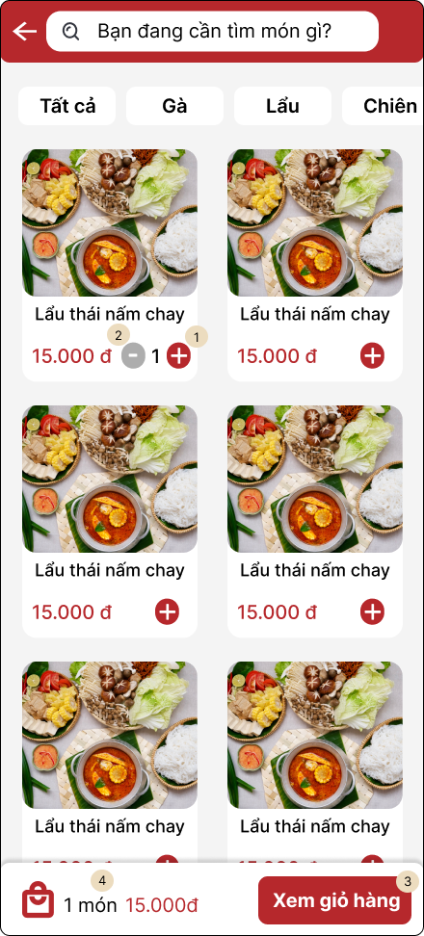

Hình 2.8. Giao diện trang Vị Trí Giỏ Hàng

### 2.8.2. Đặc tả chi tiết

|  |  |  |  |  |  |
| --- | --- | --- | --- | --- | --- |
| **Màn hình** | Vị trí món ăn | | | | |
| **Mô tả** | Giao diện cho phép khách hàng xem nhanh giỏ hàng khi thêm món ăn, quản lý số lượng món, xem tổng tiền và chuyển hướng đến trang giỏ hàng chi tiết. | | | | |
| **Truy cập** | Người dùng thực hiện thao tác thêm món từ trang thực đơn. | | | | |
| **Đối tượng** | Khách hàng | | | | |
| **Nội dung** | | | | | |
| **Mục** | **Kiểu** | **Dữ liệu** | | **Mô tả** | |
| 1 | Button | Số lượng món ăn hiện tại | | Tăng số lượng món ăn trong giỏ hàng | |
| 2 | Button | Số lượng món ăn hiện tại | | Giảm số lượng món ăn trong giỏ hàng | |
| 3 | Button | Không yêu cầu dữ liệu | | Chuyển sang trang Xem giỏ hàng để xác nhận và thanh toán | |
| 4 | Khối hiển thị giỏ hàng động | Danh sách món đã thêm, số lượng, đơn giá, tổng tiền | | Hiển thị khi có ít nhất 1 món được thêm vào giỏ hàng | |
| **Hoạt động** | | | | | |
| **Tên** | **Mô tả** | | **Thành công** | | **Thất bại** |
| Thêm món vào giỏ hàng | Nhấn nút “+” | | Giỏ hàng hiển thị bên dưới, cập nhật đúng món, giá, SL | | Không hiển thị giỏ hàng / lỗi |
| Giảm số lượng món ăn | Nhấn nút “–” nếu đã thêm từ trước | | Số lượng giảm xuống, nếu bằng 0 thì món bị xóa khỏi giỏ | | Không giảm / lỗi cập nhật |
| Xem chi tiết giỏ hàng | Nhấn nút “Xem giỏ hàng” | | Chuyển sang giao diện xem giỏ hàng | | Không chuyển trang / lỗi nút |

## 2.9. Giao diện Giỏ Hàng

### 2.9.1. Bảng mẫu

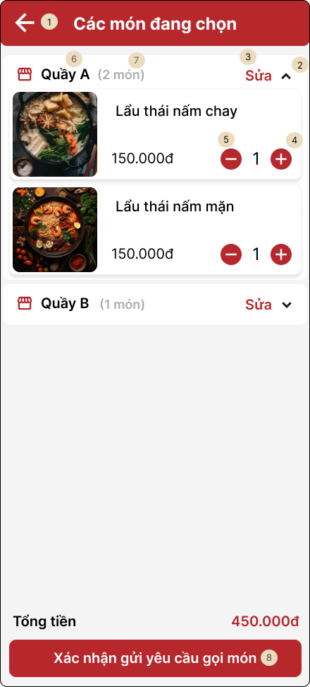

Hình 2.9. Giao diện trang Giỏ Hàng

### 2.9.2. Đặc tả chi tiết

|  |  |  |  |  |  |
| --- | --- | --- | --- | --- | --- |
| **Màn hình** | Giỏ hàng | | | | |
| **Mô tả** | Giao diện giúp khách hàng xem các món đã chọn được phân loại theo từng quầy ẩm thực. Người dùng có thể điều chỉnh số lượng món, sửa/xóa, mở rộng/thu gọn món theo từng quầy và gửi yêu cầu gọi món. | | | | |
| **Truy cập** | Khi người dùng nhấn nút “Xem giỏ hàng” từ giao diện thực đơn. | | | | |
| **Đối tượng** | Khách hàng | | | | |
| **Nội dung** | | | | | |
| **Mục** | **Kiểu** | **Dữ liệu** | | **Mô tả** | |
| 1 | Icon ← | Không yêu cầu dữ liệu | | Nút quay về màn hình menu | |
| 2 | Mũi tên mở rộng | Trạng thái đóng/mở món trong mỗi quầy | | Dùng để ẩn/hiện danh sách món trong từng quầy | |
| 3 | Button | Không yêu cầu dữ liệu | | Mỗi quầy có nút sửa. Khi nhấn vào thì hiện [Sản phẩm tương tự] & [Xóa] cho từng món | |
| 4 | Button [+] | Số lượng món | | Tăng số lượng món trong quầy | |
| 5 | Button [-] | Số lượng món | | Giảm số lượng món trong quầy | |
| 6 | Tên quầy (link) | Ví dụ: “Quầy A”, “Quầy B” | | Click vào sẽ chuyển đến trang chi tiết thông tin/quầy đó | |
| 7 | Số lượng món | Tổng số món trong từng quầy | | Hiển thị cạnh tên quầy (VD: “Quầy A (2 món)”) | |
| 8 | Button [Xác nhận gửi yêu cầu gọi món] | Dữ liệu đơn hàng hiện tại | | Gửi yêu cầu xác nhận đặt món và hiển thị thông báo xác nhận | |
| **Hoạt động** | | | | | |
| **Tên** | **Mô tả** | | **Thành công** | | **Thất bại** |
| Quay về | Nhấn vào nút ← | | Trở lại giao diện menu món ăn | | Không chuyển trang |
| Mở/thu món trong quầy | Nhấn vào icon mũi tên mở rộng/thu gọn | | Danh sách món trong quầy được ẩn/hiện linh hoạt | | Không hoạt động / lỗi hiển thị |
| Sửa món | Nhấn vào nút [Sửa] ở mỗi quầy | | Hiện nút [Sản phẩm tương tự] và [Xóa] cho từng món | | Không hiện / lỗi thao tác |
| Tăng số lượng | Nhấn [+] | | Số lượng món tăng và cập nhật giá tiền | | Không tăng / lỗi giỏ hàng |
| Giảm số lượng | Nhấn [–] | | Số lượng món giảm (nếu về 0 sẽ hỏi xác nhận xóa) | | Không giảm / lỗi cập nhật |
| Xem chi tiết quầy | Nhấn vào tên quầy (VD: Quầy A) | | Chuyển sang trang chi tiết của quầy | | Không chuyển / lỗi |
| Hiển thị số món trong quầy | Mỗi quầy hiển thị số lượng món hiện có | | Hiển thị đúng số lượng món | | Hiển thị sai số hoặc không có |
| Gửi yêu cầu gọi món | Nhấn nút [Xác nhận gửi yêu cầu gọi món] | | Hiện thông báo xác nhận + tiến hành gửi đơn | | Không hiện thông báo / không gửi |

## 2.10. Giao diện Sửa Giỏ Hàng

### 2.10.1. Bảng mẫu

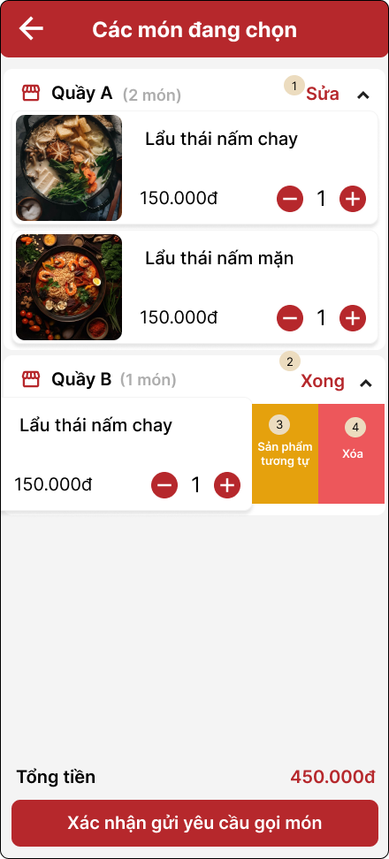

Hình 2.10. Giao diện trang Sửa Giỏ Hàng

### 2.10.2. Đặc tả chi tiết

|  |  |  |  |  |  |
| --- | --- | --- | --- | --- | --- |
| **Màn hình** | Sửa giỏ hàng | | | | |
| **Mô tả** | Giao diện sửa giỏ hàng hiển thị khi người dùng muốn điều chỉnh lại các món ăn trong giỏ. Cho phép thao tác như chọn món tương tự, xóa món và xác nhận hoàn tất chỉnh sửa. | | | | |
| **Truy cập** | Từ giao diện giỏ hàng, nhấn nút [Sửa] tại từng quầy sẽ chuyển sang chế độ sửa. | | | | |
| **Đối tượng** | Khách hàng | | | | |
| **Nội dung** | | | | | |
| **Mục** | **Kiểu** | **Dữ liệu** | | **Mô tả** | |
| 1 | Button | Không yêu cầu dữ liệu | | Mỗi quầy có một nút [Sửa]. Khi nhấn sẽ vào chế độ sửa giỏ hàng quầy đó | |
| 2 | Button | Không yêu cầu dữ liệu | | Khi ở chế độ sửa, [Sửa] ẩn, hiện nút [Xong] để kết thúc thao tác chỉnh sửa | |
| 3 | Button | Món ăn được chọn | | Gợi ý các món liên quan trong cùng danh mục với món đang chọn | |
| 4 | Button | Món ăn được chọn | | Hiển thị hộp thoại xác nhận trước khi xóa món | |
| **Hoạt động** | | | | | |
| **Tên** | **Mô tả** | | **Thành công** | | **Thất bại** |
| Bắt đầu chỉnh sửa | Nhấn [Sửa] tại mỗi quầy | | Hiện [Xong], [Sản phẩm tương tự], [Xóa] cho từng món ăn trong quầy đó | | Không hiện giao diện chỉnh sửa |
| Kết thúc chỉnh sửa | Nhấn [Xong] | | Ẩn các nút [Sản phẩm tương tự], [Xóa] – [Xong] biến mất, [Sửa] hiện trở lại | | Vẫn giữ nguyên trạng thái sửa |
| Gợi ý món tương tự | Nhấn [Sản phẩm tương tự] tại một món cụ thể | | Hiện danh sách món tương tự (VD: món khác cùng loại “lẩu”) | | Không hiện danh sách / hiển thị sai |
| Xóa món ăn | Nhấn [Xóa] tại một món cụ thể | | Hiện hộp thoại xác nhận: “Bạn có chắc muốn xóa món này khỏi giỏ hàng?” | | Không hiện hộp thoại |

## 2.11. Giao diện Sản Phẩm Món Ăn Tương Tự

### 2.11.1. Bảng mẫu

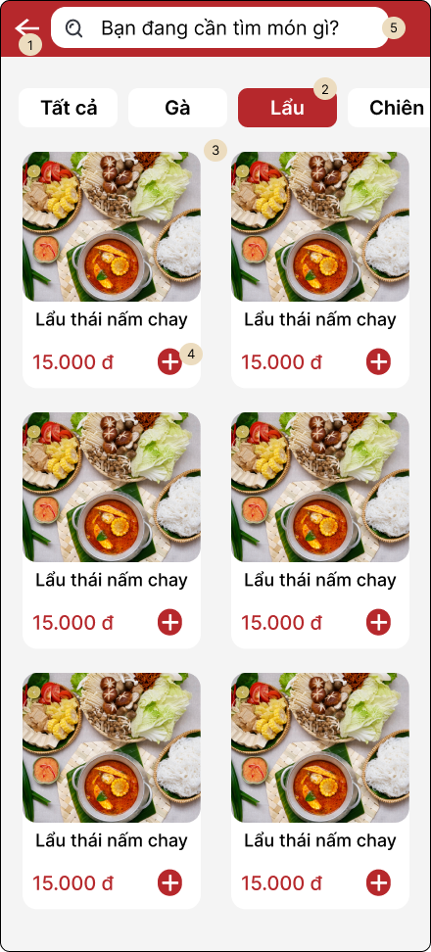

Hình 2.11. Giao diện trang Sản Phẩm Món Ăn Tương Tự

### 2.11.2. Đặc tả chi tiết

|  |  |  |  |  |  |
| --- | --- | --- | --- | --- | --- |
| **Màn hình** | Sản phẩm món ăn tương tự | | | | |
| **Mô tả** | Giao diện này cho phép người dùng chọn thêm các món ăn tương tự với món đã có trong giỏ hàng. Giao diện hiển thị các món cùng loại (ví dụ: “Lẩu”) với bộ lọc, tìm kiếm và thao tác thêm vào giỏ hàng. | | | | |
| **Truy cập** | Từ giao diện “Giỏ hàng” → chọn “Sửa” tại quầy → chọn nút [Sản phẩm tương tự] tại món ăn cần thay thế. | | | | |
| **Đối tượng** | Khách hàng | | | | |
| **Nội dung** | | | | | |
| **Mục** | **Kiểu** | **Dữ liệu** | | **Mô tả** | |
| 1 | Nút mũi tên [←] | Không yêu cầu dữ liệu | | Nhấn để quay lại giao diện giỏ hàng | |
| 2 | Tiêu đề bộ lọc mặc định | Chuỗi “Lẩu” | | Khi mở giao diện từ món liên quan đến “Lẩu”, mặc định lọc theo tag này | |
| 3 | Danh sách món ăn | Các món thuộc nhóm “Lẩu” | | Hiển thị toàn bộ món ăn liên quan đến từ khóa đã lọc | |
| 4 | Button | Tên món ăn + Số lượng | | Nhấn để thêm món vào giỏ hàng. Có thể nhấn nhiều lần để tăng số lượng | |
| 5 | Textbox | Chuỗi từ khóa người dùng nhập | | Cho phép người dùng nhập từ khóa để tìm kiếm món ăn cụ thể | |
| **Hoạt động** | | | | | |
| **Tên** | **Mô tả** | | **Thành công** | | **Thất bại** |
| Quay lại giỏ hàng | Nhấn nút mũi tên [←] | | Trở lại giao diện giỏ hàng tại đúng quầy đang chỉnh sửa | | Không quay lại hoặc quay sai màn hình |
| Hiển thị mặc định “Lẩu” | Khi mở giao diện, hệ thống tự động lọc theo loại món gốc (VD: “Lẩu”) | | Danh sách hiển thị tất cả món “Lẩu” | | Không lọc hoặc lọc sai |
| Lọc theo nhóm món | Nhấn [Gà], [Chiên],... | | Danh sách món được lọc theo loại tương ứng | | Không thay đổi danh sách |
| Thêm món vào giỏ | Nhấn [+] tại mỗi món | | Món ăn được thêm vào giỏ hàng và cập nhật số lượng | | Không cập nhật hoặc không phản hồi |
| Tìm kiếm món ăn | Nhập từ khóa vào ô tìm kiếm | | Danh sách lọc theo từ khóa, ví dụ “gà chiên” | | Không phản hồi hoặc lọc sai từ khóa |

## 2.12. Giao diện Xóa Món Ăn Ra Khỏi Giỏ Hàng

### 2.12.1. Bảng mẩu

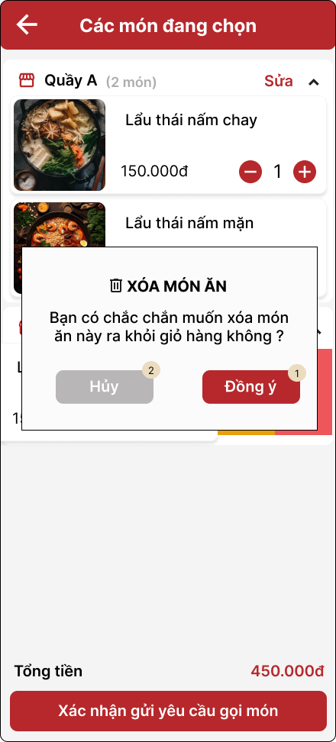

Hình 2.12. Giao diện trang Xóa Món Ăn Ra Khỏi Giỏ Hàng

### 2.12.2. Đặc tả chi tiết

|  |  |  |  |  |  |
| --- | --- | --- | --- | --- | --- |
| **Màn hình** | Xóa món ăn ra khỏi giỏ hàng | | | | |
| **Mô tả** | Giao diện xác nhận hiển thị khi người dùng chọn xóa một món ăn trong giỏ hàng. Giao diện này sẽ yêu cầu người dùng xác nhận lại hành động có muốn xóa món ăn đó hay không. | | | | |
| **Truy cập** | Từ giao diện “Giỏ hàng” → chọn “Sửa” tại quầy → nhấn nút [Xóa] tại món ăn cần xóa | | | | |
| **Đối tượng** | Khách hàng | | | | |
| **Nội dung** | | | | | |
| **Mục** | **Kiểu** | **Dữ liệu** | | **Mô tả** | |
| 1 | Button | Không yêu cầu dữ liệu | | Khi nhấn sẽ xóa món ăn ra khỏi giỏ hàng | |
| 2 | Button | Không yêu cầu dữ liệu | | Khi nhấn sẽ đóng thông báo, không xóa món ăn | |
| **Hoạt động** | | | | | |
| **Tên** | **Mô tả** | | **Thành công** | | **Thất bại** |
| Xác nhận xóa | Nhấn nút [Đồng ý] trong popup xác nhận | | Món ăn được xóa khỏi giỏ hàng, giao diện popup bị đóng lại | | Không xóa món hoặc vẫn còn mở |
| Hủy xóa | Nhấn nút [Hủy] | | Giao diện bị đóng, món ăn vẫn giữ lại trong giỏ hàng | | Không đóng hoặc món bị xóa nhầm |

## 2.13. Giao diện Nhận Thông Báo Gửi Yêu Cầu Món

### 2.13.1. Bảng mẫu

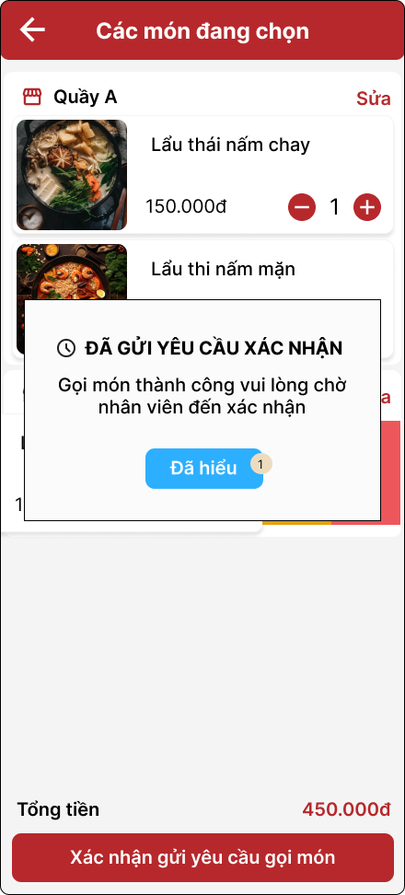

Hình 2.13. Giao diện trang Nhận Thông Báo Gửi Yêu Cầu Gọi Món

### 2.13.2. Đặc tả chi tiết

|  |  |  |  |  |  |
| --- | --- | --- | --- | --- | --- |
| **Màn hình** | Nhận thông báo gửi yêu cầu gọi món | | | | |
| **Mô tả** | Giao diện popup thông báo xác nhận gửi yêu cầu gọi món ăn. Giao diện này xuất hiện sau khi người dùng đã hoàn tất chọn món và nhấn nút [Xác nhận gửi yêu cầu gọi món] trong giỏ hàng. | | | | |
| **Truy cập** | Từ giao diện “Giỏ hàng” → nhấn [Xác nhận gửi yêu cầu gọi món] | | | | |
| **Đối tượng** | Khách hàng | | | | |
| **Nội dung** | | | | | |
| **Mục** | **Kiểu** | **Dữ liệu** | | **Mô tả** | |
| 1 | Button | Không yêu cầu dữ liệu | | Khi nhấn, đóng và dữ liệu món ăn được gửi đến nhân viên | |
| **Hoạt động** | | | | | |
| **Tên** | **Mô tả** | | **Thành công** | | **Thất bại** |
| Gửi yêu cầu gọi món | Nhấn nút [Xác nhận gửi yêu cầu gọi món] trong giỏ hàng | | Giao diện thông báo hiển thị ra | | Không hiển thị thông báo |
| Xác nhận thông báo | Nhấn nút [Đã hiểu] | | Gửi dữ liệu đến nhân viên, đóng thông báo | | Thông báo không đóng, hoặc dữ liệu chưa được gửi |

## 2.14. Giao diện Xem Chi Tiết Đơn Hàng

### 2.14.1. Bảng mẫu

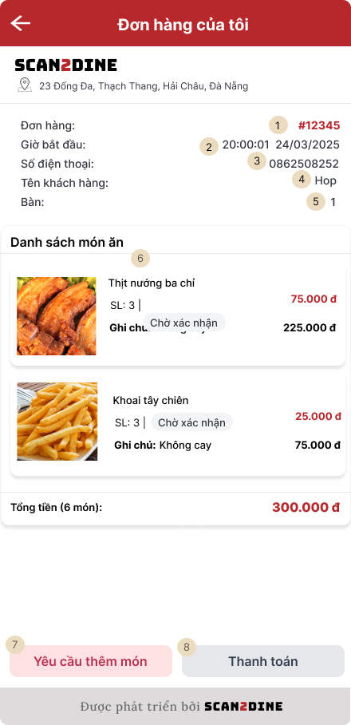

Hình 2.14. Giao diện trang Xem Chi Tiết Đơn Hàng

### 2.14.2. Đặc tả chi tiết

|  |  |  |  |  |  |
| --- | --- | --- | --- | --- | --- |
| **Màn hình** | Xem chi tiết đơn hàng | | | | |
| **Mô tả** | Giao diện hiển thị thông tin chi tiết về đơn hàng hiện tại của khách hàng, bao gồm mã đơn hàng, thông tin người dùng, số bàn, danh sách món ăn đã đặt và các nút điều hướng cho phép gọi thêm món hoặc thanh toán. | | | | |
| **Truy cập** | Từ giao diện Menu chính → Nhấn [Đơn hàng của tôi] | | | | |
| **Đối tượng** | Khách hàng | | | | |
| **Nội dung** | | | | | |
| **Mục** | **Kiểu** | **Dữ liệu** | | **Mô tả** | |
| 1 | Mã đơn hàng | Mã đơn tự sinh (VD: #12345) | | Mã đơn hàng giúp phân biệt từng yêu cầu gọi món cụ thể | |
| 2 | Giờ bắt đầu | Thời gian order (VD: 01-04-2025 20:00) | | Hiển thị thời điểm khách hàng bắt đầu gọi món | |
| 3 | Số điện thoại | Chuỗi số (VD: 0862508252) | | Hiển thị số điện thoại mà khách hàng đã nhập ban đầu, dùng để định danh và quản lý đơn | |
| 4 | Tên khách hàng | Chuỗi văn bản (VD: Hợp) | | Hiển thị tên khách hàng đã nhập trước đó. Dùng để cá nhân hóa trải nghiệm | |
| 5 | Số bàn | Xác định qua mã QR quét tại bàn ăn | | Dùng để xác định vị trí phục vụ trong khu vực chợ đêm | |
| 6 | Danh sách món ăn đã đặt | Lấy từ giỏ hàng đã order trước đó | | Hiển thị tên món, số lượng, ghi chú (nếu có), đơn giá và thành tiền | |
| 7 | Button [Yêu cầu thêm món] | Chuyển hướng về menu | | Cho phép khách hàng thêm món mới vào đơn hàng hiện tại | |
| 8 | Button [Thanh toán] | Gọi tới quy trình thanh toán | | Bắt đầu quá trình thanh toán cho toàn bộ đơn hàng đã gọi | |
| **Hoạt động** | | | | | |
| **Tên** | **Mô tả** | | **Thành công** | | **Thất bại** |
| Mở chi tiết đơn hàng | Click vào [Đơn hàng của tôi] từ menu | | Hiển thị giao diện đơn hàng chi tiết | |  |
| Nhấn [Yêu cầu thêm món] | Chuyển về menu chính để tiếp tục order | | Giao diện menu hiển thị | |  |
| Nhấn [Thanh toán] | Chuyển sang trang thanh toán | | Hiển thị giao diện thanh toán | | Nếu chưa có món hoặc lỗi kết nối |

## 2.15. Giao diện Điền Thông Tin Khách Hàng

### 2.15.1. Bảng mẫu

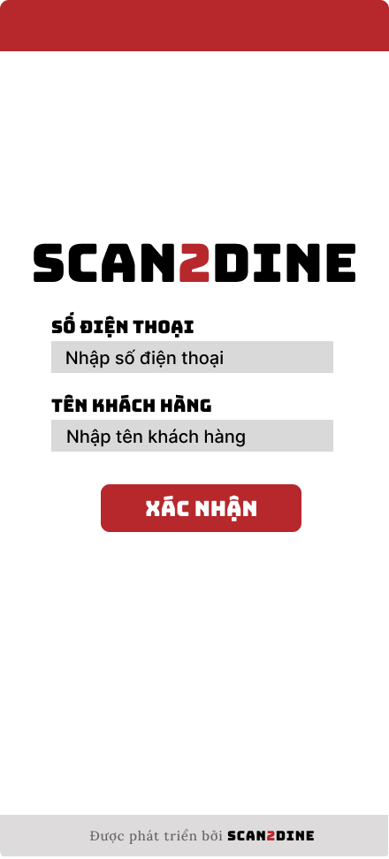

Hình 2.15. Giao diện trang Điền Thông Tin Khách Hàng

### 2.15.2. Đặc tả chi tiết

|  |  |  |  |  |  |
| --- | --- | --- | --- | --- | --- |
| **Màn hình** | Điền thông tin khách hàng | | | | |
| **Mô tả** | Giao diện này cho phép khách hàng nhập thông tin cá nhân (số điện thoại và tên) sau khi quét mã QR. Các thông tin này sẽ được lưu lại và hiển thị trong giao diện “Xem chi tiết đơn hàng” để nhân viên và hệ thống dễ dàng theo dõi. | | | | |
| **Truy cập** | Sau khi quét mã QR tại bàn ăn → Giao diện này tự động hiển thị. | | | | |
| **Đối tượng** | Khách hàng | | | | |
| **Nội dung** | | | | | |
| **Mục** | **Kiểu** | **Dữ liệu** | | **Mô tả** | |
| 1 | Textbox [Số điện thoại] | Chuỗi số (VD: 0862508252) | | Khách hàng nhập số điện thoại cá nhân. Dữ liệu sẽ được lưu lại và hiển thị trong phần thông tin của đơn hàng. | |
| 2 | Textbox [Tên khách hàng] | Chuỗi văn bản (VD: Bích Hợp) | | Nhập tên để hệ thống hiển thị trong phần chi tiết đơn hàng và chào mừng người dùng trong trang chủ. | |
| 3 | Button [Xác nhận] | Không có dữ liệu input | | Sau khi điền đủ thông tin, nhấn để xác thực và chuyển đến giao diện trang chủ khách hàng. | |
| **Hoạt động** | | | | | |
| **Tên** | **Mô tả** | | **Thành công** | | **Thất bại** |
| Nhập số điện thoại | Gõ vào ô nhập liệu | | Dữ liệu được ghi nhận và lưu vào hệ thống, hiển thị trong đơn hàng | | Nếu bỏ trống hoặc không đúng định dạng |
| Nhập tên khách hàng | Gõ vào ô nhập liệu | | Hệ thống lưu tên và hiển thị trong đơn hàng cũng như lời chào | | Nếu bỏ trống hoặc vượt giới hạn ký tự |
| Nhấn [Xác nhận] | Sau khi điền đủ thông tin | | Chuyển đến giao diện Trang chủ khách hàng (menu) | | Nếu thiếu thông tin hoặc lỗi mạng |

## 2.16. Giao diện Xác Nhận Thoát Hệ Thống với vai trò Khách Hàng

### 2.16.1. Bảng mẫu

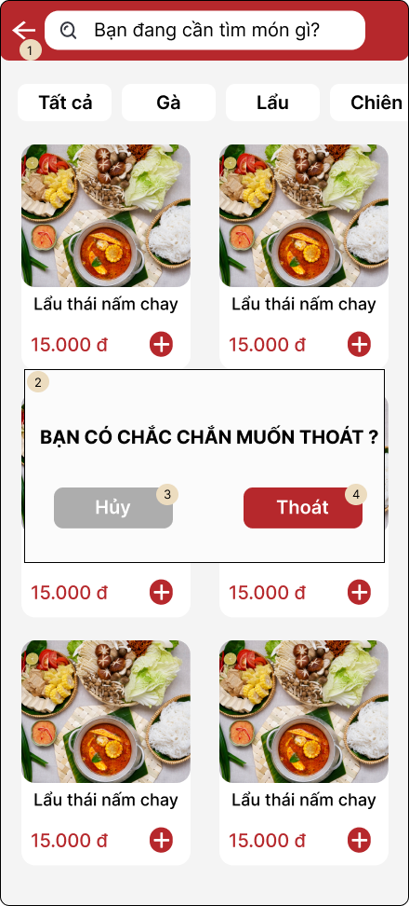

Hình 2.16. Giao diện trang Xác Nhận Thoát Hệ Thống với vài trò Khách Hàng

### 2.16.2. Đặc tả chi tiết

|  |  |  |  |  |  |
| --- | --- | --- | --- | --- | --- |
| **Màn hình** | Xác nhận thoát hệ thống với vai trò khách hàng | | | | |
| **Mô tả** | Giao diện này hiển thị khi khách hàng nhấn nút quay lại (←) từ trang menu chính. Hệ thống sẽ yêu cầu xác nhận việc thoát khỏi phiên hoạt động bằng một hộp thoại với hai lựa chọn: Hủy hoặc Thoát. | | | | |
| **Truy cập** | Từ giao diện Trang chủ Khách hàng → Nhấn nút ← trên thanh tìm kiếm | | | | |
| **Đối tượng** | Khách hàng | | | | |
| **Nội dung** | | | | | |
| **Mục** | **Kiểu** | **Dữ liệu** | | **Mô tả** | |
| 1 | Button ← | Không có dữ liệu input | | Khách hàng nhấn để quay lại hoặc rời khỏi hệ thống, sẽ kích hoạt hộp thoại xác nhận thoát | |
| 2 | Hộp thoại xác nhận | Chuỗi văn bản: “Bạn có chắc chắn muốn thoát?” | | Hiển thị khi người dùng muốn thoát, yêu cầu xác nhận trước khi rời khỏi hệ thống | |
| 3 | Button [Hủy] | Không có dữ liệu input | | Đóng hộp thoại xác nhận, tiếp tục ở lại trang menu | |
| 4 | Button [Thoát] | Không có dữ liệu input | | Thoát khỏi hệ thống và quay về giao diện quét mã QR ban đầu | |
| **Hoạt động** | | | | | |
| **Tên** | **Mô tả** | | **Thành công** | | **Thất bại** |
| Nhấn ← | Nhấn nút quay lại trên menu chính | | Hiển thị hộp thoại xác nhận thoát | | Nếu bỏ trống hoặc không đúng định dạng |
| Nhấn [Hủy] | Bấm nút Hủy trong hộp thoại | | Đóng hộp thoại, tiếp tục sử dụng hệ thống | |  |
| Nhấn [Thoát] | Bấm nút Thoát trong hộp thoại | | Rời khỏi hệ thống, chuyển về giao diện quét mã QR | |  |

## 2.17. Giao diện Đăng nhập

### 2.17.1. Bảng mẫu

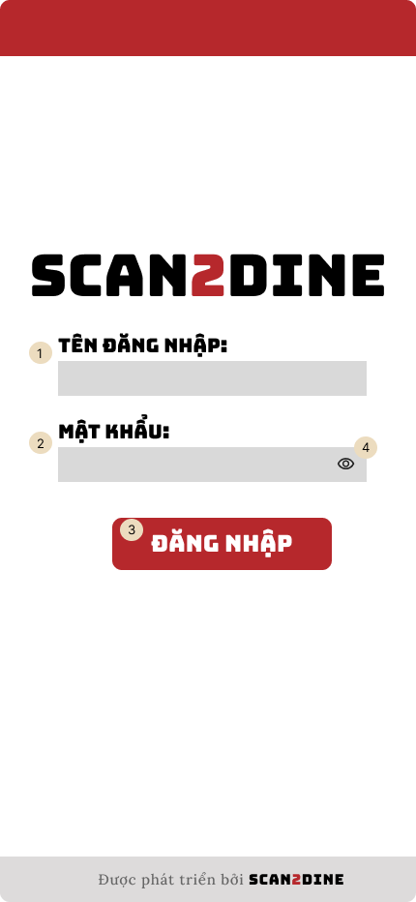

Hình 2.17. Giao diện trang Đăng Nhập

### 2.17.2. Đặc tả chi tiết

|  |  |  |  |  |  |
| --- | --- | --- | --- | --- | --- |
| **Màn hình** | Đăng nhập | | | | |
| **Mô tả** | Giao diện này cho phép người dùng thuộc các vai trò như Nhân viên, Chủ quầy và Quản trị viên đăng nhập vào hệ thống bằng tên đăng nhập và mật khẩu đã được cấp. Sau khi xác thực thành công, hệ thống sẽ điều hướng người dùng đến trang chính tương ứng với vai trò của họ. | | | | |
| **Truy cập** | Người dùng truy cập vào đường dẫn hệ thống (qua URL trực tiếp) sẽ được điều hướng đến giao diện đăng nhập. | | | | |
| **Đối tượng** | Nhân viên, Chủ quầy, Quản trị viên | | | | |
| **Nội dung** | | | | | |
| **Mục** | **Kiểu** | **Dữ liệu** | | **Mô tả** | |
| 1 | Textbox [Tên đăng nhập] | Chuỗi ký tự | | Người dùng nhập tên đăng nhập đã được cấp để xác thực truy cập | |
| 2 | Textbox [Mật khẩu] | Chuỗi ký tự (ẩn) | | Nhập mật khẩu tương ứng với tên đăng nhập. Mặc định hiển thị dưới dạng ẩn | |
| 3 | Button [Đăng nhập] | Không có dữ liệu input | | Khi nhấn, hệ thống sẽ kiểm tra thông tin đăng nhập và chuyển hướng người dùng vào hệ thống nếu đúng | |
| 4 | Nút icon | Không có dữ liệu input | | Cho phép bật/tắt hiển thị nội dung mật khẩu khi nhấn vào icon con mắt | |
| **Hoạt động** | | | | | |
| **Tên** | **Mô tả** | | **Thành công** | | **Thất bại** |
| Nhập tên đăng nhập | Nhập chuỗi ký tự vào ô [Tên đăng nhập] | | Tên đăng nhập được ghi nhận | | Hiển thị thông báo lỗi nếu để trống |
| Nhập mật khẩu | Nhập chuỗi ký tự vào ô [Mật khẩu] | | Mật khẩu được ghi nhận | | Hiển thị thông báo lỗi nếu để trống |
| Nhấn icon con mắt | Bấm icon con mắt để hiển thị/ẩn mật khẩu | | Mật khẩu hiển thị rõ ràng / ẩn đi tùy trạng thái | |  |
| Nhấn nút [Đăng nhập] | Bấm nút “Đăng nhập” sau khi điền đầy đủ thông tin | | Chuyển vào hệ thống theo vai trò tương ứng | | Hiển thị thông báo: “Sai tên đăng nhập hoặc mật khẩu” |

## 2.18. Giao diện Quản Lý Bàn

### 2.18.1. Bảng mẫu

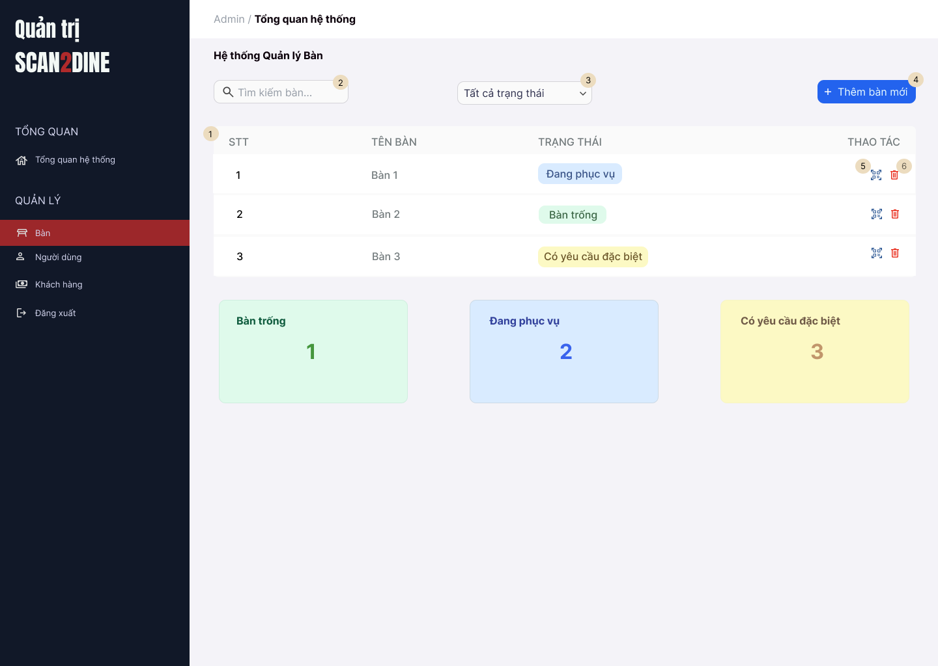

Hình 2.18. Giao diện trang Quản Lý Bàn

### 2.18.2. Đặc tả chi tiết

|  |  |  |  |  |  |
| --- | --- | --- | --- | --- | --- |
| **Màn hình** | Quản lý bàn | | | | |
| **Mô tả** | Giao diện này cho phép quản trị viên theo dõi, tìm kiếm, lọc, thêm và quản lý các bàn ăn trong hệ thống. Thông tin hiển thị bao gồm số thứ tự, tên bàn, trạng thái bàn và các thao tác quản lý như tạo mã QR và xóa bàn. Hệ thống phân loại bàn theo 3 trạng thái: Bàn trống, Đang phục vụ, Có yêu cầu đặc biệt, hỗ trợ thao tác nhanh chóng và trực quan. | | | | |
| **Truy cập** | Từ trang chủ quản trị viên → Nhấn vào menu bên trái mục [Bàn] → Hiển thị giao diện “Quản lý bàn”. | | | | |
| **Đối tượng** | Quản trị viên | | | | |
| **Nội dung** | | | | | |
| **Mục** | **Kiểu** | **Dữ liệu** | | **Mô tả** | |
| 1 | Danh sách bàn | STT, Tên bàn, Trạng thái, Thao tác | | Hiển thị toàn bộ bàn hiện có trong hệ thống với các thông tin chi tiết | |
| 2 | Textbox [Tìm kiếm bàn] | Từ khóa chuỗi ký tự | | Nhập tên bàn để tìm kiếm nhanh trong danh sách | |
| 3 | Combobox [Tất cả trạng thái] | Bàn trống / Đang phục vụ / Có yêu cầu đặc biệt | | Lọc danh sách bàn theo trạng thái tương ứng | |
| 4 | Button [Thêm bàn mới] | Không có dữ liệu input | | Thêm một bàn mới, tên bàn tăng tự động, trạng thái mặc định là “Bàn trống” | |
| 5 | Icon button [Mã QR] |  | | Khi click, hiển thị mã QR tương ứng với bàn đã chọn | |
| 6 | Icon button [Thùng rác] |  | | Khi click, hiển thị hộp thoại xác nhận xóa bàn | |
| **Hoạt động** | | | | | |
| **Tên** | **Mô tả** | | **Thành công** | | **Thất bại** |
| Tìm kiếm bàn | Nhập từ khóa vào textbox [Tìm kiếm bàn] | | Hiển thị danh sách bàn phù hợp | | Không tìm thấy bàn, danh sách rỗng |
| Lọc theo trạng thái | Chọn trạng thái từ combobox [Tất cả trạng thái] | | Hiển thị danh sách bàn theo trạng thái đã chọn | |  |
| Thêm bàn mới | Nhấn nút [Thêm bàn mới] | | Thêm một bàn với tên mới (VD: Bàn 4), trạng thái mặc định là “Bàn trống” | | Hiển thị lỗi nếu có sự cố hệ thống |
| Xem mã QR bàn | Nhấn icon [Mã QR] trong cột thao tác của 1 bàn bất kỳ | | Hiển thị hình ảnh mã QR tương ứng với bàn đã chọn | | Không hiển thị nếu lỗi dữ liệu |
| Xóa bàn | Nhấn icon [Thùng rác] trong cột thao tác | | Hiển thị hộp thoại xác nhận → Nếu đồng ý thì xóa bàn khỏi hệ thống | | Không xóa nếu hủy hoặc lỗi hệ thống |

## 2.19. Giao diện Quét Mã QR Code

### 2.19.1. Bảng mẫu

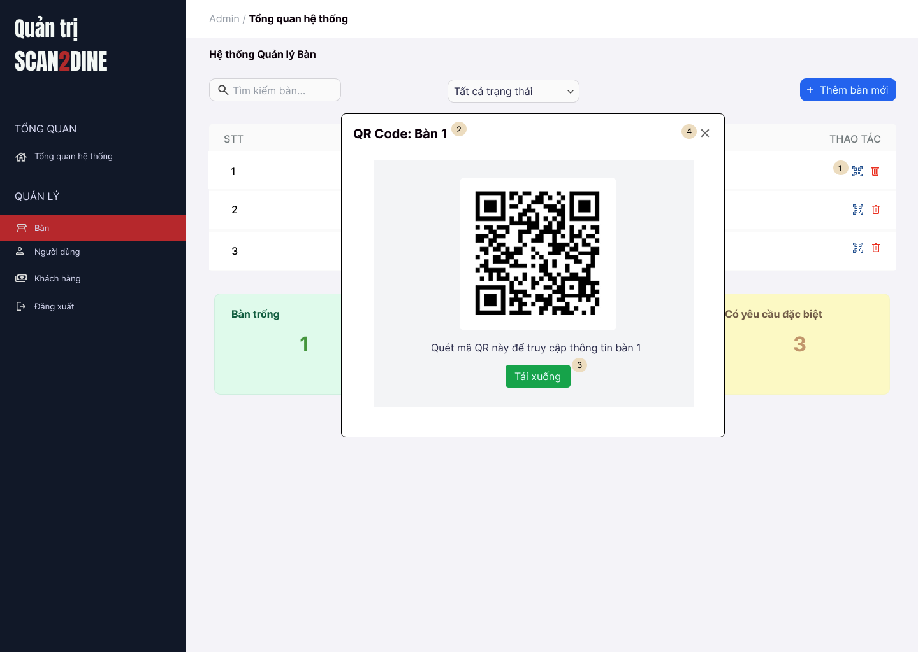

Hình 2.19. Giao diện trang Quét Mã QR Code

### 2.19.2. Đặc tả chi tiết

|  |  |  |  |  |  |
| --- | --- | --- | --- | --- | --- |
| **Màn hình** | Quét mã QR Code | | | | |
| **Mô tả** | Giao diện này cho phép quản trị viên xem và tải mã QR của từng bàn. Mỗi mã QR tương ứng với một bàn cụ thể trong hệ thống. Quản trị viên có thể dùng mã này để gắn lên bàn nhằm hỗ trợ khách hàng quét và truy cập trực tiếp vào thông tin gọi món và thanh toán của bàn đó. | | | | |
| **Truy cập** | Từ giao diện “Quản lý bàn” → Nhấn icon [Mã QR] tại một bàn bất kỳ → Hiển thị màn hình “Quản lý mã QR”. | | | | |
| **Đối tượng** | Quản trị viên | | | | |
| **Nội dung** | | | | | |
| **Mục** | **Kiểu** | **Dữ liệu** | | **Mô tả** | |
| 1 | Icon button [Mã QR] |  | | Click để xem mã QR tương ứng với bàn đã chọn | |
| 2 | QR Code | Mã QR hình ảnh | | Mã QR đại diện cho thông tin truy cập nhanh đến bàn đã chọn | |
| 3 | Button [Tải xuống] |  | | Tải mã QR về máy người dùng dưới định dạng hình ảnh (PNG, JPG,...) | |
| 4 | Button [X] | Không có dữ liệu input | | Đóng cửa sổ xem mã QR, quay lại giao diện “Quản lý bàn” | |
| **Hoạt động** | | | | | |
| **Tên** | **Mô tả** | | **Thành công** | | **Thất bại** |
| Xem mã QR | Nhấn icon [Mã QR] tại một bàn bất kỳ trên giao diện “Quản lý bàn” | | Hiển thị popup chứa mã QR của bàn tương ứng | | Không hiển thị nếu lỗi hệ thống |
| Tải mã QR | Nhấn nút [Tải xuống] dưới mã QR | | Mã QR được tải về thư mục mặc định của thiết bị | | Thông báo lỗi nếu tải không thành công |
| Đóng cửa sổ mã QR | Nhấn nút [X] ở góc popup | | Cửa sổ mã QR đóng lại, quay lại giao diện “Quản lý bàn” | |  |

## 2.20. Giao diện Thêm Bàn Mới

### 2.20.1. Bảng mẫu

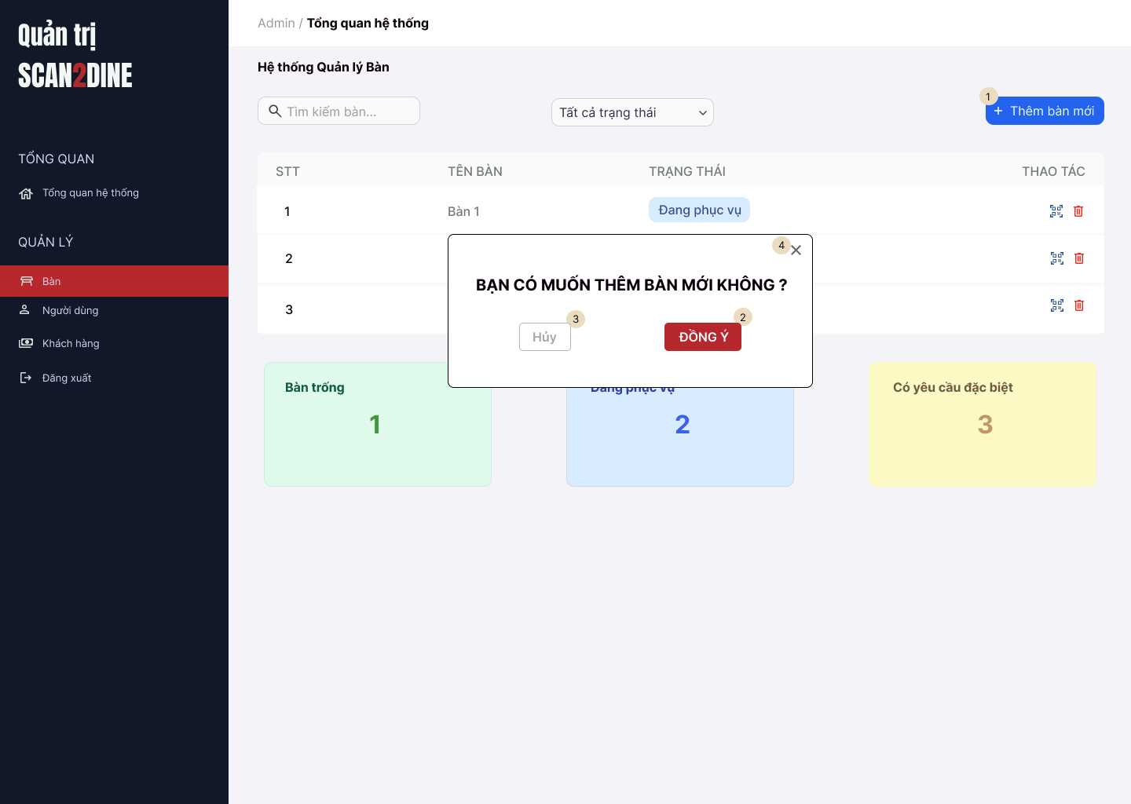

Hình 2.20. Giao diện trang Thêm Bàn Mới

### 2.20.1. Đặc tả chi tiết

|  |  |  |  |  |  |
| --- | --- | --- | --- | --- | --- |
| **Màn hình** | Thêm bàn mới | | | | |
| **Mô tả** | Giao diện này là một hộp thoại xác nhận việc thêm mới bàn vào hệ thống. Khi người quản trị muốn thêm bàn, hệ thống yêu cầu xác nhận thao tác trước khi tiến hành thêm bàn vào danh sách. | | | | |
| **Truy cập** | Từ giao diện “Quản lý bàn” → Nhấn button [Thêm bàn mới] → Hiển thị hộp thoại xác nhận “Bạn có muốn thêm bàn mới không?” | | | | |
| **Đối tượng** | Quản trị viên | | | | |
| **Nội dung** | | | | | |
| **Mục** | **Kiểu** | **Dữ liệu** | | **Mô tả** | |
| 1 | Button [Thêm bàn mới] |  | | Nhấn để kích hoạt hộp thoại xác nhận thêm bàn mới | |
| 2 | Button [Đồng ý] |  | | Xác nhận thêm bàn mới. Bàn mới có tên là “Bàn N+1”, trạng thái là “Bàn trống” | |
| 3 | Button [Hủy] |  | | Hủy bỏ thao tác thêm bàn, đóng hộp thoại | |
| 4 | Button [X] |  | | Đóng hộp thoại mà không thực hiện bất kỳ thay đổi nào | |
| **Hoạt động** | | | | | |
| **Tên** | **Mô tả** | | **Thành công** | | **Thất bại** |
| Mở hộp thoại thêm bàn mới | Nhấn button [Thêm bàn mới] trên giao diện quản lý bàn | | Hộp thoại xác nhận hiển thị | | Không phản hồi nếu lỗi hệ thống |
| Thêm bàn mới | Nhấn button [Đồng ý] | | Thêm bàn mới với tên “Bàn N+1”, trạng thái mặc định là “Bàn trống” | | Hiển thị lỗi nếu không thể thêm |
| Hủy thao tác thêm bàn | Nhấn button [Hủy] hoặc nút [X] | | Đóng hộp thoại, không thay đổi dữ liệu | |  |

## 2.21. Giao diện Xóa Bàn

### 2.21.1. Bảng mẫu

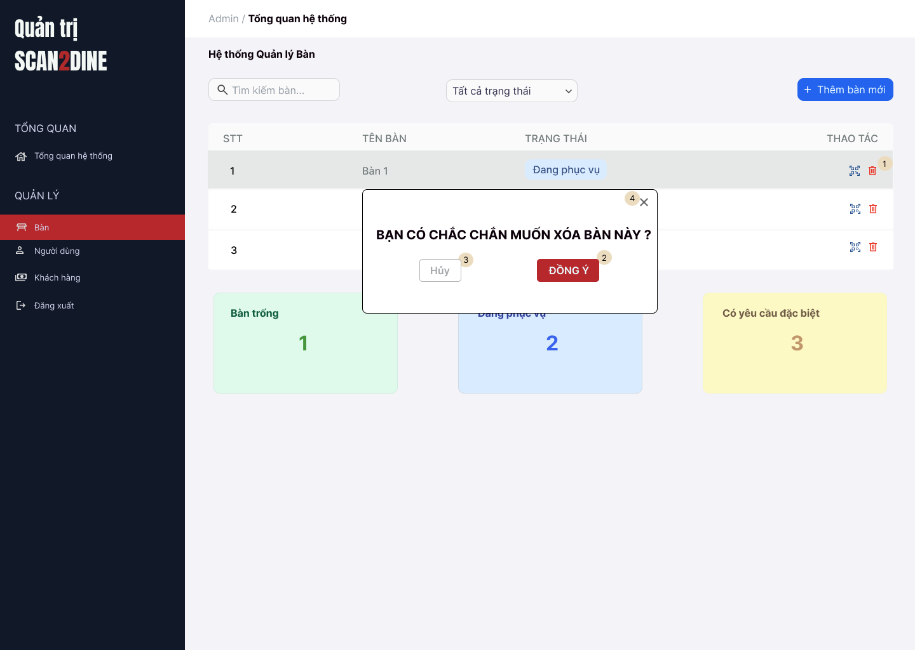

Hình 2.21. Giao diện trang Xóa Bàn

### 2.21.2. Đặc tả chi tiết

|  |  |  |  |  |  |
| --- | --- | --- | --- | --- | --- |
| **Màn hình** | Xóa bàn | | | | |
| **Mô tả** | Giao diện hộp thoại này dùng để xác nhận hành động xóa bàn khỏi hệ thống. Mỗi bàn đều có biểu tượng thùng rác, khi người quản trị nhấn vào biểu tượng này, hệ thống sẽ hỏi xác nhận trước khi thực hiện xóa bàn. | | | | |
| **Truy cập** | Từ giao diện “Quản lý bàn” → Nhấn icon thùng rác tại dòng bàn muốn xóa → Hiển thị hộp thoại xác nhận “Bạn có chắc chắn muốn xóa bàn X?” | | | | |
| **Đối tượng** | Quản trị viên | | | | |
| **Nội dung** | | | | | |
| **Mục** | **Kiểu** | **Dữ liệu** | | **Mô tả** | |
| 1 | Icon Button [Thùng rác] |  | | Nhấn vào để mở hộp thoại xác nhận xóa bàn tương ứng | |
| 2 | Button [Đồng ý] |  | | Xác nhận xóa bàn được chọn khỏi hệ thống | |
| 3 | Button [Hủy] |  | | Hủy bỏ thao tác xóa bàn, đóng hộp thoại | |
| 4 | Button [X] |  | | Đóng hộp thoại mà không thực hiện thao tác xóa | |
| **Hoạt động** | | | | | |
| **Tên** | **Mô tả** | | **Thành công** | | **Thất bại** |
| Mở hộp thoại xác nhận xóa bàn | Nhấn icon [Thùng rác] tại bàn cần xóa | | Hiển thị hộp thoại “Bạn có chắc chắn muốn xóa bàn X?” | | Không phản hồi nếu lỗi hệ thống |
| Xác nhận xóa bàn | Nhấn button [Đồng ý] trong hộp thoại | | Bàn tương ứng bị xóa khỏi danh sách, bảng tổng trạng thái được cập nhật | | Hiển thị lỗi nếu không thể xóa |
| Hủy thao tác xóa | Nhấn button [Hủy] hoặc nút [X] trong hộp thoại | | Đóng hộp thoại, không có thay đổi dữ liệu | |  |

## 2.22. Giao diện Quản Lý Người Dùng

### 2.22.1. Bảng mẫu

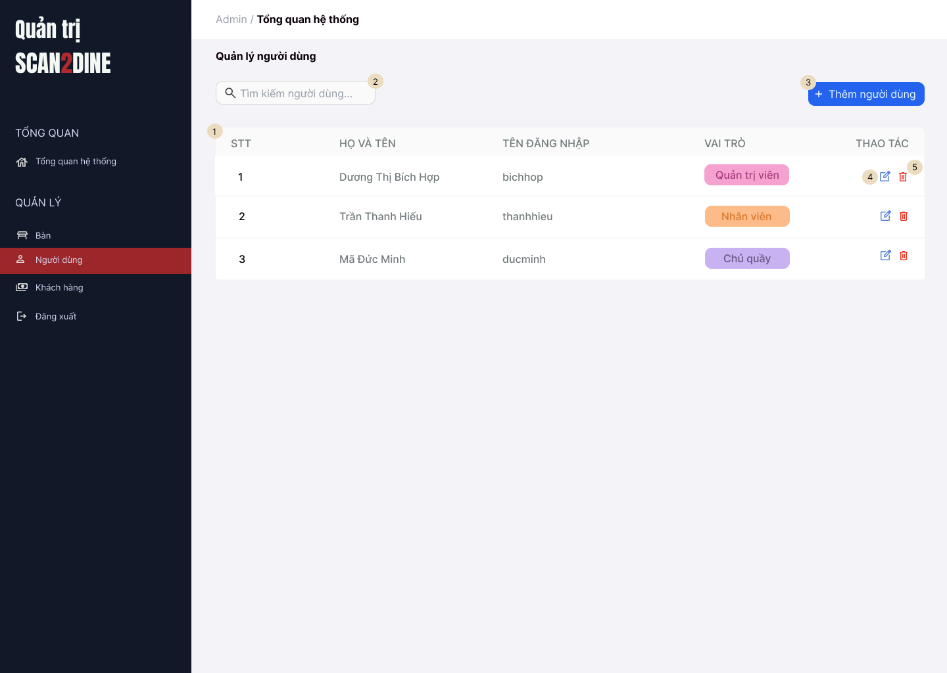

Hình 2.22. Giao diện trang Quản Lý Người Dùng

### 2.22.2. Đặc tả chi tiết

|  |  |  |  |  |  |
| --- | --- | --- | --- | --- | --- |
| **Màn hình** | Quản lý người dùng | | | | |
| **Mô tả** | Giao diện “Quản lý người dùng” cho phép Quản trị viên thực hiện các thao tác với tài khoản người dùng như tìm kiếm, thêm mới, chỉnh sửa hoặc xóa người dùng trong hệ thống. | | | | |
| **Truy cập** | Người dùng đăng nhập với quyền Quản trị viên  Từ trang chủ → Chọn mục Người dùng trong sidebar → Hiển thị giao diện “Quản lý người dùng” | | | | |
| **Đối tượng** | Quản trị viên | | | | |
| **Nội dung** | | | | | |
| **Mục** | **Kiểu** | **Dữ liệu** | | **Mô tả** | |
| 1 | Bảng danh sách người dùng | STT, Họ và Tên, Tên đăng nhập, Vai trò, Thao tác | | Hiển thị toàn bộ thông tin người dùng trong hệ thống | |
| 2 | Textbox [Tìm kiếm người dùng] | Placeholder: “Tìm kiếm người dùng…” | | Cho phép nhập từ khóa để lọc danh sách theo tên, tên đăng nhập hoặc vai trò | |
| 3 | Button [Thêm người dùng] | Nhãn nút: “+ Thêm người dùng” | | Chuyển sang giao diện thêm người dùng mới vào hệ thống | |
| 4 | Icon [Chỉnh sửa] |  | | Mở giao diện chỉnh sửa thông tin người dùng tương ứng | |
| 5 | Icon [Xóa] |  | | Hiển thị hộp thoại xác nhận xóa người dùng (chưa xóa ngay) | |
| **Hoạt động** | | | | | |
| **Tên** | **Mô tả** | | **Thành công** | | **Thất bại** |
| Hiển thị danh sách người dùng | Giao diện được truy cập từ sidebar với quyền quản trị viên | | Danh sách người dùng hiện tại được hiển thị đầy đủ | | Không hiển thị nếu lỗi truy xuất dữ liệu |
| Tìm kiếm người dùng | Nhập từ khóa vào textbox tìm kiếm | | Lọc danh sách phù hợp với từ khóa | | Không có kết quả nếu từ khóa không khớp |
| Thêm người dùng | Nhấn button [Thêm người dùng] | | Chuyển sang giao diện thêm người dùng mới | |  |
| Chỉnh sửa người dùng | Nhấn icon [Chỉnh sửa] tại người dùng cần thay đổi | | Chuyển sang giao diện chỉnh sửa người dùng tương ứng | |  |
| Xóa người dùng | Nhấn icon [Thùng rác] | | Hiển thị hộp thoại xác nhận trước khi xóa người dùng | |  |

## 2.23. Giao diện Thêm Người Dùng

### 2.23.1. Bảng mẫu

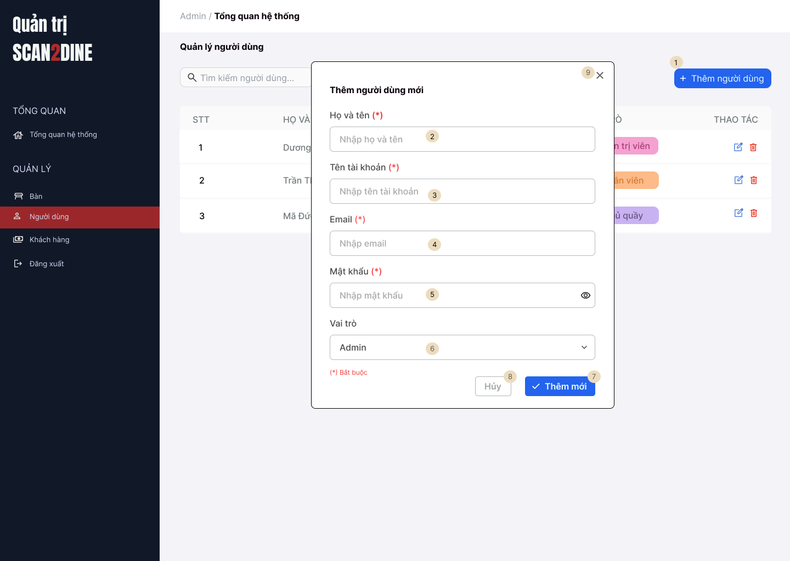

Hình 2.23. Giao diện trang Thêm Người Dùng

### 2.23.2. Đặc tả chi tiết

|  |  |  |  |  |  |
| --- | --- | --- | --- | --- | --- |
| **Màn hình** | Thêm người dùng | | | | |
| **Mô tả** | Giao diện “Thêm người dùng” cho phép Quản trị viên tạo mới tài khoản người dùng với thông tin cơ bản và phân quyền phù hợp. | | | | |
| **Truy cập** | Từ giao diện Quản lý người dùng → Click button [Thêm người dùng] → Hiển thị pop-up “Thêm người dùng mới” | | | | |
| **Đối tượng** | Quản trị viên | | | | |
| **Nội dung** | | | | | |
| **Mục** | **Kiểu** | **Dữ liệu** | | **Mô tả** | |
| 1 | Button [Thêm người dùng] |  | | Mở giao diện Thêm người dùng mới dưới dạng popup | |
| 2 | Textbox [Họ và tên] | Nhập họ và tên (bắt buộc) | | Nhập đầy đủ họ tên người dùng | |
| 3 | Textbox [Tên tài khoản] | Nhập tên đăng nhập (bắt buộc) | | Dùng làm tài khoản đăng nhập hệ thống | |
| 4 | Textbox [Email] | Nhập email người dùng (bắt buộc) | | Địa chỉ email để xác nhận và gửi thông tin | |
| 5 | Textbox [Mật khẩu] | Nhập mật khẩu đăng nhập (bắt buộc) | | Tối thiểu 8 ký tự, ẩn ký tự khi nhập | |
| 6 | Combobox [Vai trò] | Lựa chọn: Admin / Quản trị viên / Chủ quầy | | Chọn quyền tương ứng cho người dùng mới | |
| 7 | Button [Thêm mới] |  | | Sau khi nhập đủ thông tin → click để thêm người dùng mới vào hệ thống | |
| 8 | Button [Hủy] |  | | Click để đóng popup thêm người dùng mà không lưu thông tin | |
| 9 | Button [X] |  | | Click để đóng popup thêm người dùng mà không lưu thông tin | |
| **Hoạt động** | | | | | |
| **Tên** | **Mô tả** | | **Thành công** | | **Thất bại** |
| Mở popup thêm người dùng | Từ giao diện “Quản lý người dùng” → click button [Thêm người dùng] | | Hiển thị form thêm người dùng | | Không hiển thị nếu lỗi truy xuất dữ liệu |
| Nhập thông tin người dùng | Nhập dữ liệu vào các trường Họ tên, Tên tài khoản, Email, Mật khẩu, Vai trò | | Các trường có dấu (*) là bắt buộc | | Báo lỗi nếu để trống hoặc không đúng định dạng |
| Click [Thêm mới] | Gửi thông tin đến hệ thống để tạo người dùng mới | | Hiển thị thông báo thành công → reload danh sách | | Hiển thị thông báo lỗi nếu dữ liệu không hợp lệ |
| Click [Hủy] | Hủy thao tác tạo mới | | Đóng popup, không lưu dữ liệu | |  |
| Click [X] | Đóng popup | | Đóng popup, không lưu dữ liệu | |  |

## 2.24. Giao diện Chỉnh Sửa Người Dùng

### 2.24.1. Bảng mẫu

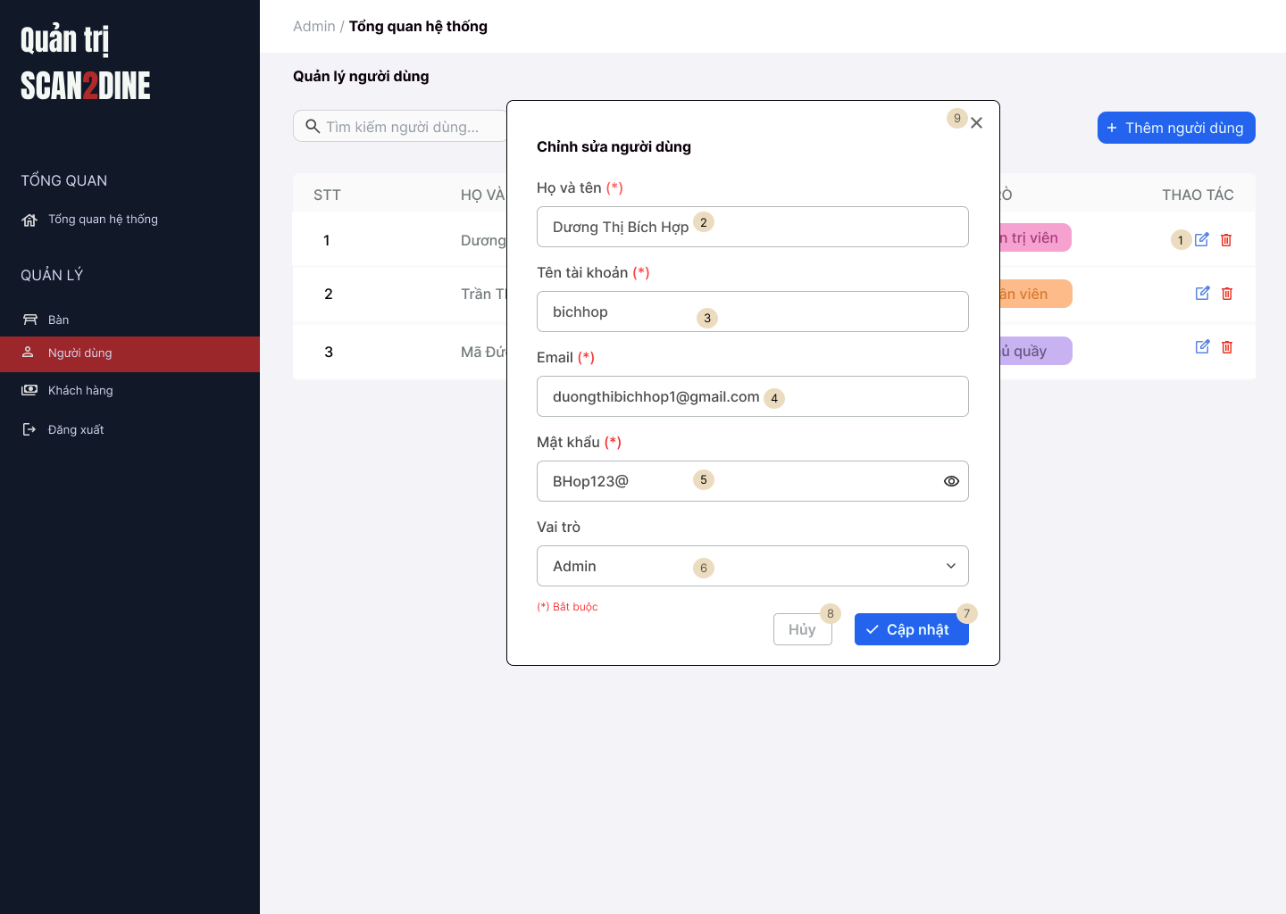

Hình 2.24. Giao diện trang Chỉnh Sửa Người Dùng

### 2.24.2. Đặc tả chi tiết

|  |  |  |  |  |  |
| --- | --- | --- | --- | --- | --- |
| **Màn hình** | Thêm người dùng | | | | |
| **Mô tả** | Giao diện “Chỉnh sửa người dùng” cho phép Quản trị viên cập nhật lại thông tin người dùng đã tồn tại trong hệ thống. | | | | |
| **Truy cập** | Từ giao diện Quản lý người dùng → Click icon [Chỉnh sửa người dùng] tại hàng người dùng → Hiển thị popup Chỉnh sửa người dùng | | | | |
| **Đối tượng** | Quản trị viên | | | | |
| **Nội dung** | | | | | |
| **Mục** | **Kiểu** | **Dữ liệu** | | **Mô tả** | |
| 1 | Icon [Chỉnh sửa người dùng] |  | | Click để mở popup cập nhật thông tin người dùng đã có | |
| 2 | Textbox [Họ và tên] | Dữ liệu họ tên người dùng hiện tại | | Cho phép chỉnh sửa họ tên người dùng | |
| 3 | Textbox [Tên tài khoản] | Dữ liệu username hiện tại | | Có thể sửa tên tài khoản dùng để đăng nhập | |
| 4 | Textbox [Email] | Dữ liệu email hiện tại | | Có thể sửa địa chỉ email người dùng | |
| 5 | Textbox [Mật khẩu] | Mật khẩu mới hoặc giữ nguyên | | Cho phép chỉnh sửa mật khẩu đăng nhập | |
| 6 | Combobox [Vai trò] | Lựa chọn: Admin / Quản trị viên / Chủ quầy | | Có thể cập nhật quyền hạn của người dùng | |
| 7 | Button [Thêm mới] |  | | Lưu thông tin đã chỉnh sửa và cập nhật dữ liệu người dùng | |
| 8 | Button [Hủy] |  | | Hủy thao tác chỉnh sửa, đóng popup mà không lưu dữ liệu | |
| 9 | Button [X] |  | | Đóng popup chỉnh sửa người dùng | |
| **Hoạt động** | | | | | |
| **Tên** | **Mô tả** | | **Thành công** | | **Thất bại** |
| Mở popup chỉnh sửa | Click icon [Chỉnh sửa người dùng] tại danh sách → mở popup “Chỉnh sửa người dùng” | | Hiển thị form với dữ liệu có sẵn | | Không hiển thị nếu lỗi truy xuất dữ liệu |
| Chỉnh sửa thông tin | Cập nhật các trường cần thiết (họ tên, tài khoản, email, mật khẩu, vai trò) | | Cho phép thay đổi thông tin và xác thực | | Hiển thị lỗi nếu bỏ trống các trường bắt buộc |
| Click [Cập nhật] | Gửi dữ liệu chỉnh sửa đến hệ thống | | Hiển thị thông báo thành công → reload danh sách người dùng | | Thông báo lỗi nếu không hợp lệ |
| Click [Hủy] | Đóng popup không lưu dữ liệu chỉnh sửa | | Trả về danh sách người dùng, popup đóng | |  |
| Click [X] | Đóng popup tương tự như [Hủy] | | Popup đóng không lưu dữ liệu | |  |

## 2.25. Giao diện Xóa Người Dùng

### 2.25.1 Bảng mẫu

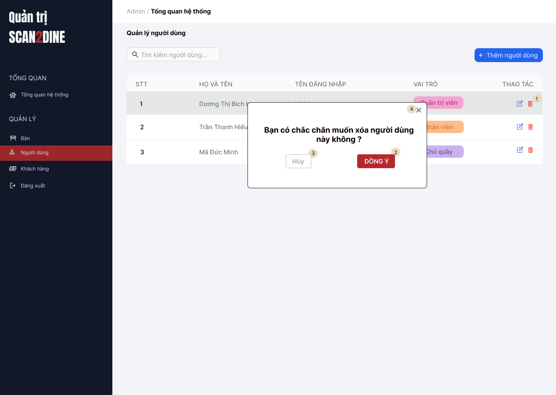

Hình 2.25. Giao diện trang Xóa Người Dùng

### 2.25.2. Đặc tả chi tiết

|  |  |  |  |  |  |
| --- | --- | --- | --- | --- | --- |
| **Màn hình** | Xóa người dùng | | | | |
| **Mô tả** | Giao diện xác nhận xóa người dùng là một popup xác nhận khi người quản trị muốn xóa người dùng ra khỏi hệ thống. Thao tác này giúp tránh việc xóa nhầm hoặc thao tác ngoài ý muốn. | | | | |
| **Truy cập** | Từ giao diện Quản lý người dùng → Click vào icon thùng rác tại người dùng cần xóa → Hiển thị popup xác nhận xóa | | | | |
| **Đối tượng** | Quản trị viên | | | | |
| **Nội dung** | | | | | |
| **Mục** | **Kiểu** | **Dữ liệu** | | **Mô tả** | |
| 1 | Icon [Thùng rác] |  | | Click vào icon để mở hộp thoại xác nhận xóa người dùng | |
| 2 | Button [Đồng ý] |  | | Xác nhận và thực hiện thao tác xóa người dùng khỏi hệ thống | |
| 3 | Button [Hủy] |  | | Hủy thao tác xóa, đóng popup xác nhận mà không thực hiện hành động gì | |
| 4 | Icon [X] |  | | Tương đương với nút "Hủy", dùng để đóng nhanh hộp thoại xác nhận | |
| **Hoạt động** | | | | | |
| **Tên** | **Mô tả** | | **Thành công** | | **Thất bại** |
| Mở hộp thoại xác nhận | Click icon [Thùng rác] tại người dùng cần xóa → hiện hộp thoại xác nhận | | Hiển thị popup với nội dung cảnh báo rõ ràng | |  |
| Xác nhận xóa | Click [Đồng ý] | | Người dùng bị xóa khỏi danh sách, reload lại danh sách người dùng | | Hiển thị thông báo lỗi nếu thao tác thất bại |
| Hủy thao tác | Click [Hủy] hoặc icon [X] | | Đóng popup mà không thay đổi dữ liệu hệ thống | |  |

## 2.26. Giao diện Quản Lý Khách Hàng

### 2.26.1. Bảng mẫu

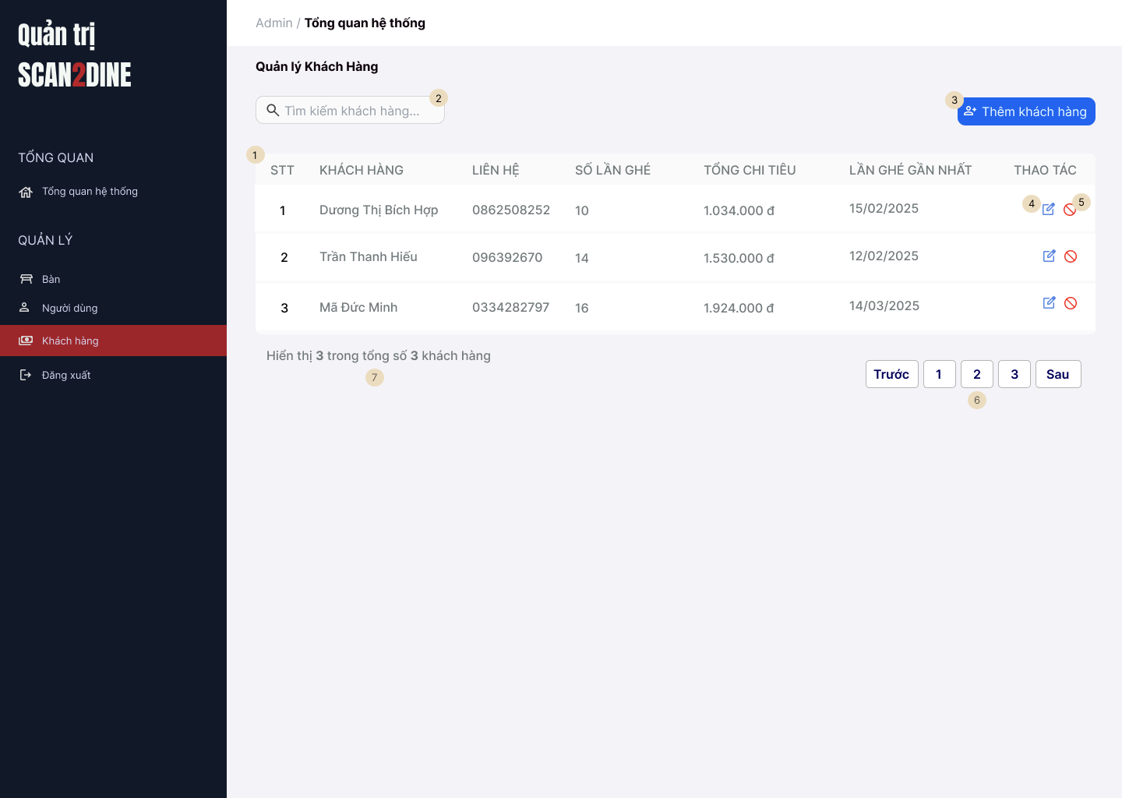

Hình 2.26. Giao diện trang Quản Lý Khách Hàng

### 2.26.2. Đặc tả chi tiết

|  |  |  |  |  |  |
| --- | --- | --- | --- | --- | --- |
| **Màn hình** | Quản lý khách hàng | | | | |
| **Mô tả** | Giao diện quản lý khách hàng cho phép quản trị viên xem danh sách khách hàng đã từng ghé hệ thống, chỉnh sửa thông tin, chặn khách hàng nếu cần và thêm mới khách hàng. | | | | |
| **Truy cập** | Đăng nhập (Quản trị viên) → Giao diện chính → Sidebar → Click “Khách hàng” → Mở giao diện “Quản lý khách hàng” | | | | |
| **Đối tượng** | Quản trị viên | | | | |
| **Nội dung** | | | | | |
| **Mục** | **Kiểu** | **Dữ liệu** | | **Mô tả** | |
| 1 | Bảng danh sách khách hàng | STT, Tên, Liên hệ, Số lần ghé,... | | Hiển thị danh sách các khách hàng từng sử dụng dịch vụ | |
| 2 | Textbox [Tìm kiếm khách hàng] | Text input | | Nhập từ khóa để lọc nhanh khách hàng theo tên, số điện thoại | |
| 3 | Button [Thêm khách hàng] |  | | Click vào sẽ chuyển đến form thêm mới khách hàng | |
| 4 | Icon button [Chỉnh sửa] |  | | Click vào mở popup/giao diện chỉnh sửa thông tin khách hàng | |
| 5 | Icon button [Chặn khách hàng] |  | | Click vào mở popup xác nhận chặn khách hàng | |
| 6 | Phân trang | Các nút số trang, “Trước”, “Sau” | | Điều hướng qua các trang của danh sách khách hàng nếu số lượng vượt giới hạn | |
| 7 | Bộ đếm tổng | “Hiển thị X trong tổng số Y...” | | Thông báo cho quản trị viên biết đang hiển thị bao nhiêu khách hàng/tổng số | |
| **Hoạt động** | | | | | |
| **Tên** | **Mô tả** | | **Thành công** | | **Thất bại** |
| Tìm kiếm khách hàng | Nhập từ khóa vào textbox | | Hiển thị danh sách khách hàng phù hợp | | Hiển thị danh sách rỗng nếu không khớp |
| Thêm khách hàng mới | Click button | | Điều hướng đến form nhập thông tin khách hàng mới | | Thông báo lỗi nếu không thể tải trang |
| Chỉnh sửa thông tin | Click icon | | Hiển thị form chỉnh sửa thông tin đã điền sẵn của khách hàng | | Thông báo lỗi nếu không thể tải dữ liệu |
| Chặn khách hàng | Click icon tại dòng khách hàng muốn chặn → xác nhận trong popup | | Thay đổi trạng thái khách hàng, không còn xuất hiện trong giao dịch | | Thông báo nếu khách hàng không thể chặn được |
| Xem trang khác | Click nút phân trang | | Danh sách khách hàng thay đổi theo trang tương ứng | |  |

## 2.27. Giao diện Thêm Khách Hàng

### 2.27.1. Bảng mẫu

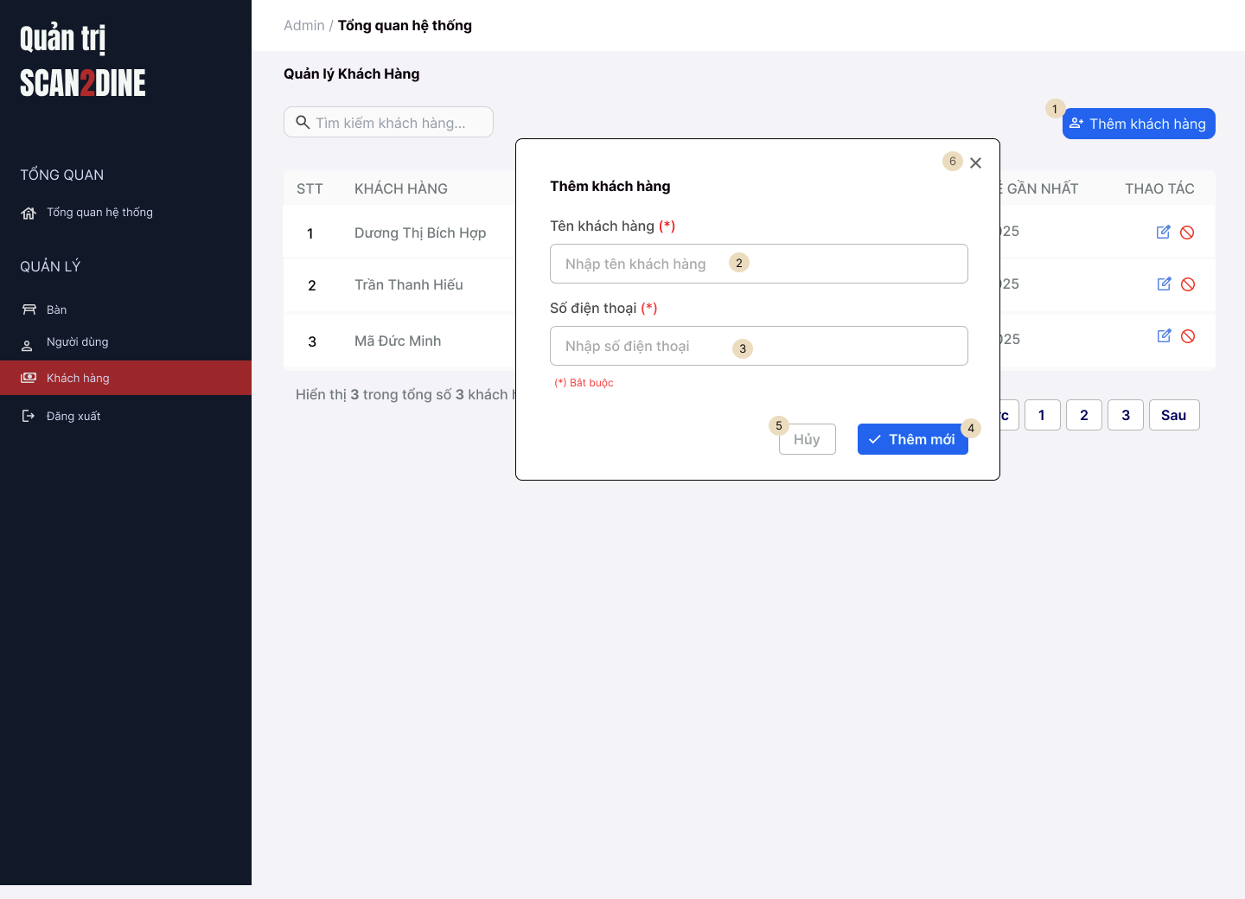

Hình 2.27. Giao diện trang Thêm Khách Hàng

### 2.27.2. Đặc tả chi tiết

|  |  |  |  |  |  |
| --- | --- | --- | --- | --- | --- |
| **Màn hình** | Thêm khách hàng | | | | |
| **Mô tả** | Giao diện popup cho phép quản trị viên nhập thông tin khách hàng mới và thêm vào hệ thống. | | | | |
| **Truy cập** | Từ giao diện Quản lý khách hàng, user click vào nút [Thêm khách hàng] (1) → Hiển thị popup “Thêm khách hàng” | | | | |
| **Đối tượng** | Quản trị viên | | | | |
| **Nội dung** | | | | | |
| **Mục** | **Kiểu** | **Dữ liệu** | | **Mô tả** | |
| 1 | Nút [Thêm khách hàng] | STT, Tên, Liên hệ, Số lần ghé,... | | Khi click sẽ hiển thị popup thêm khách hàng (là form hiện tại) | |
| 2 | Textbox [Tên khách hàng] | Nhập text | | Nhập tên khách hàng cần thêm – bắt buộc (* hiển thị màu đỏ nếu bỏ trống) | |
| 3 | Textbox [Số điện thoại] | Nhập số điện thoại | | Nhập số điện thoại khách hàng – bắt buộc (* hiển thị màu đỏ nếu bỏ trống) | |
| 4 | Button [Thêm mới] |  | | Khi click, nếu điền đúng & đủ thông tin, khách hàng sẽ được thêm thành công | |
| 5 | Button [Hủy] |  | | Đóng form popup và không lưu thông tin đã nhập | |
| 6 | Icon button [X] |  | | Click để tắt popup, tương đương nút Hủy | |
| **Hoạt động** | | | | | |
| **Tên** | **Mô tả** | | **Thành công** | | **Thất bại** |
| Mở popup “Thêm khách hàng” | Click nút [Thêm khách hàng] ở giao diện danh sách | | Hiển thị popup thêm khách hàng | |  |
| Nhập tên khách hàng | Nhập vào textbox (2) | | Nhập đúng định dạng tên | | Nếu bỏ trống sẽ báo lỗi với dòng chữ đỏ "* Bắt buộc" |
| Nhập số điện thoại | Nhập vào textbox (3) | | Nhập đúng định dạng số điện thoại | | Nếu bỏ trống/sai định dạng sẽ báo lỗi |
| Click nút [Thêm mới] | Sau khi nhập đầy đủ thông tin, click nút (4) | | Thêm khách hàng vào hệ thống và đóng form | | Hiện thông báo lỗi nếu thiếu trường bắt buộc |
| Click nút [Hủy] | Click vào nút (5) | | Đóng popup, không lưu dữ liệu đã nhập | |  |
| Click icon [X] | Click vào nút (6) ở góc phải popup | | Tắt popup, tương tự nút Hủy | |  |

## 2.28. Giao diện Chỉnh Sửa Thông Tin Khách Hàng

### 2.28.1. Bảng mẫu

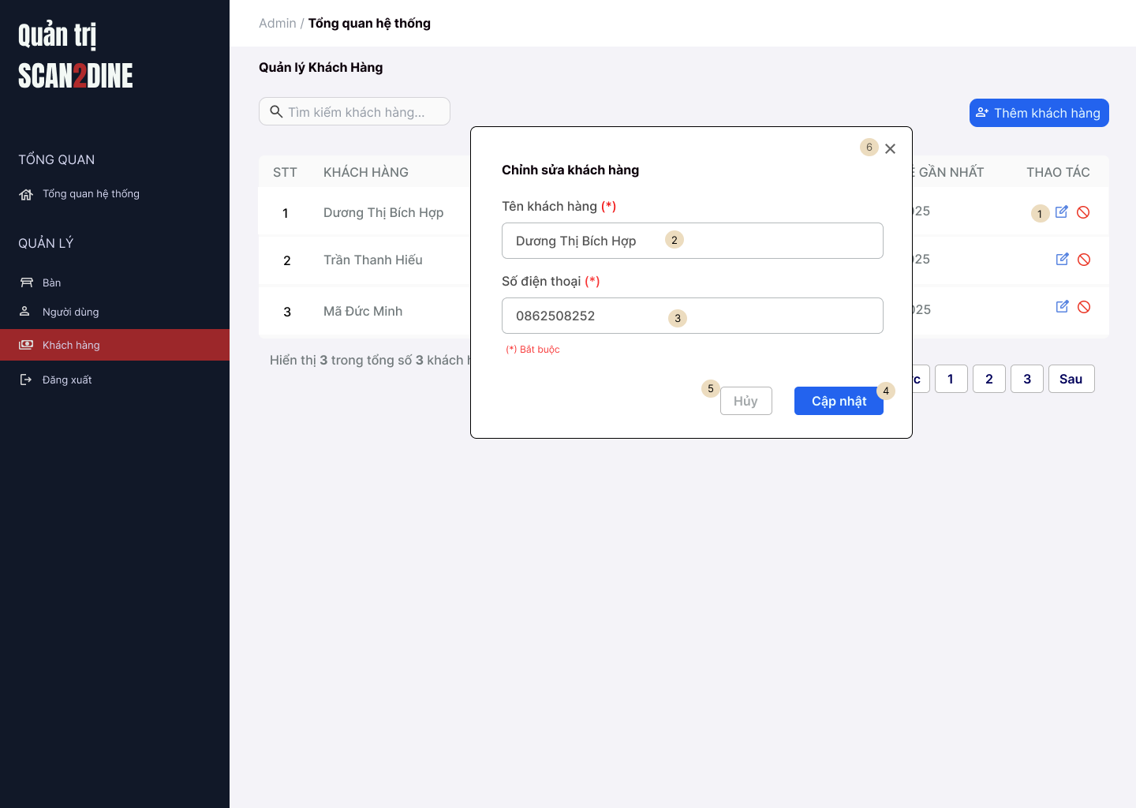

Hình 2.28. Giao diện trang Thêm Khách Hàng

### 2.28.2. Đặc tả chi tiết

|  |  |  |  |  |  |
| --- | --- | --- | --- | --- | --- |
| **Màn hình** | Chỉnh sửa thông tin khách hàng | | | | |
| **Mô tả** | Giao diện popup cho phép quản trị viên cập nhật thông tin khách hàng đã có trong hệ thống. | | | | |
| **Truy cập** | Từ giao diện Quản lý khách hàng, user click vào icon [Chỉnh sửa khách hàng] (1) ở dòng tương ứng của một khách hàng trong danh sách → Hiển thị popup “Chỉnh sửa khách hàng” | | | | |
| **Đối tượng** | Quản trị viên | | | | |
| **Nội dung** | | | | | |
| **Mục** | **Kiểu** | **Dữ liệu** | | **Mô tả** | |
| 1 | Nút [Thêm khách hàng] | STT, Tên, Liên hệ, Số lần ghé,... | | Click để mở popup chỉnh sửa thông tin khách hàng tương ứng | |
| 2 | Textbox [Tên khách hàng] | Tự động hiển thị tên cũ – có thể chỉnh sửa | | Cho phép chỉnh sửa tên khách hàng | |
| 3 | Textbox [Số điện thoại] | Tự động hiển thị số điện thoại – chỉnh sửa | | Cho phép chỉnh sửa số điện thoại khách hàng | |
| 4 | Button [Cập nhật] |  | | Click để lưu lại các thay đổi (nếu hợp lệ), popup sẽ đóng | |
| 5 | Button [Hủy] |  | | Đóng popup mà không lưu thông tin thay đổi | |
| 6 | Icon button [X] |  | | Click để tắt popup, tương đương nút Hủy | |
| **Hoạt động** | | | | | |
| **Tên** | **Mô tả** | | **Thành công** | | **Thất bại** |
| Mở popup “Chỉnh sửa khách hàng” | Click nút [Chỉnh sửa khách hàng] ở giao diện danh sách | | Hiển thị popup chứa thông tin của khách hàng | |  |
| Chỉnh sửa tên khách hàng | Sửa nội dung textbox (2) | | Cho phép nhập và chỉnh sửa tên | | Nếu để trống, hiển thị lỗi với dấu (*) màu đỏ |
| Chỉnh sửa số điện thoại | Sửa nội dung textbox (3) | | Nhập đúng định dạng | | Sai định dạng hoặc để trống → báo lỗi |
| Click nút [Cập nhật] | Sau khi chỉnh sửa xong, nhấn nút (4) | | Cập nhật thông tin mới vào hệ thống, đóng popup | | Hiển thị lỗi nếu thiếu trường bắt buộc |
| Click nút [Hủy] | Click vào nút (5) | | Đóng popup và không lưu thông tin đã chỉnh sửa | |  |
| Click icon [X] | Click vào nút (6) ở góc phải popup | | Tắt popup, tương tự nút Hủy | |  |

## 2.29. Giao diện Khóa Tài Khoản Khách Hàng

### 2.29.1. Bảng mẫu

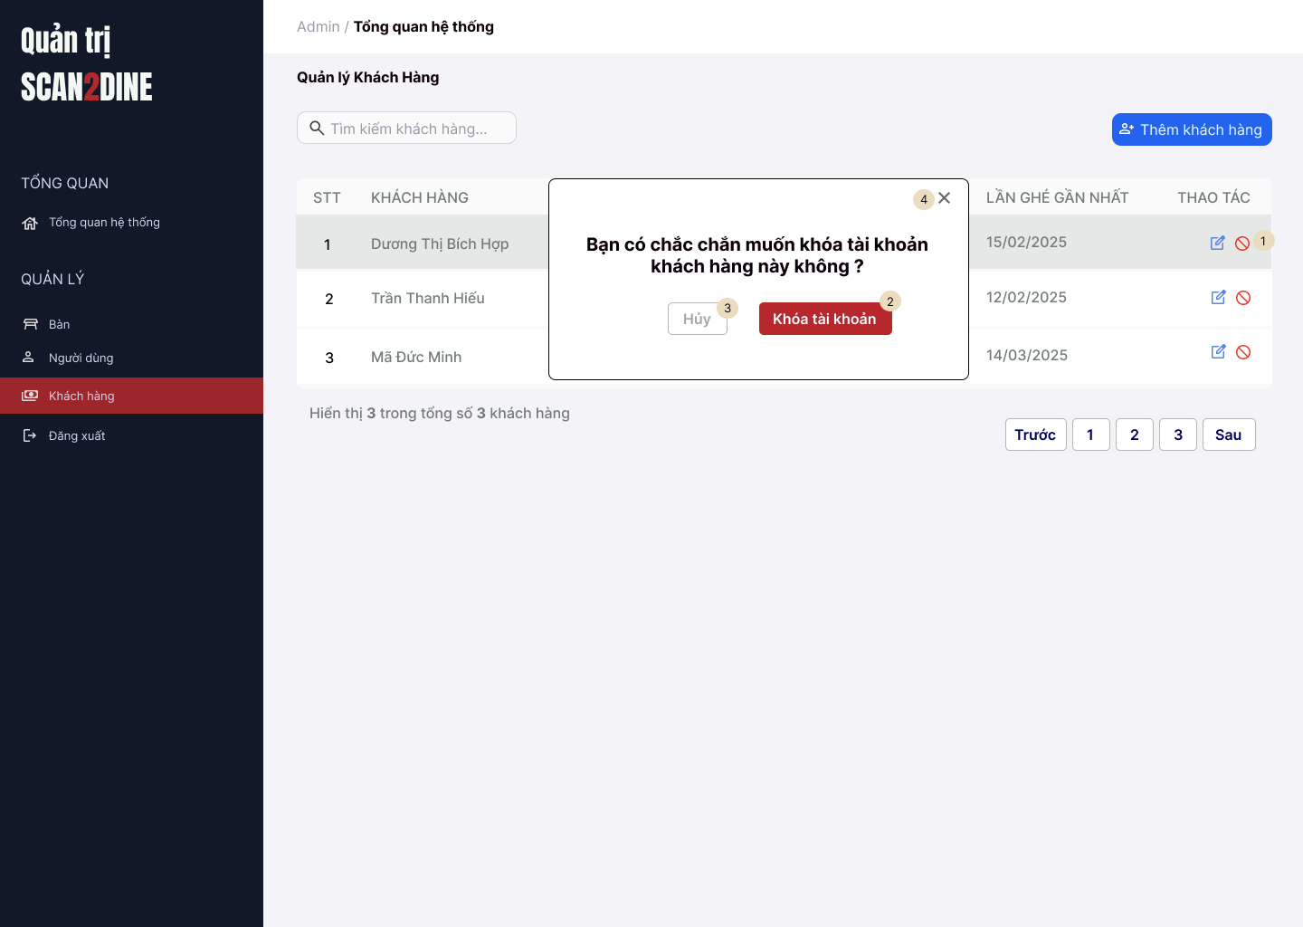

Hình 2.29. Giao diện trang Khóa Tài Khoản Khách Hàng

### 2.29.2. Đặc tả chi tiết

|  |  |  |  |  |  |
| --- | --- | --- | --- | --- | --- |
| **Màn hình** | Chỉnh sửa thông tin khách hàng | | | | |
| **Mô tả** | Giao diện popup hiển thị câu hỏi xác nhận việc khóa tài khoản khách hàng. Cho phép quản trị viên thực hiện hành động chặn người dùng khỏi hệ thống. | | | | |
| **Truy cập** | Từ giao diện Quản lý khách hàng, user click vào icon [Chặn khách hàng] (1) ở dòng tương ứng của một khách hàng trong danh sách → Hiển thị popup xác nhận “Khóa tài khoản khách hàng” | | | | |
| **Đối tượng** | Quản trị viên | | | | |
| **Nội dung** | | | | | |
| **Mục** | **Kiểu** | **Dữ liệu** | | **Mô tả** | |
| 1 | Icon [Chặn khách hàng] |  | | Click để mở popup xác nhận chặn khách hàng tương ứng | |
| 2 | Button [Khóa tài khoản] |  | | Click để xác nhận khóa tài khoản khách hàng khỏi hệ thống | |
| 3 | Button [Hủy] |  | | Click để đóng popup mà không thực hiện hành động nào | |
| 4 | Icon button [X] |  | | Click để tắt popup, tương đương nút Hủy | |
| **Hoạt động** | | | | | |
| **Tên** | **Mô tả** | | **Thành công** | | **Thất bại** |
| Mở popup xác nhận | Click icon 🚫 trong danh sách khách hàng (1) | | Hiển thị popup xác nhận khóa tài khoản | |  |
| Click nút [Khóa tài khoản] | Nhấn nút (2) để xác nhận khóa tài khoản | | Khóa tài khoản → thông báo thành công → đóng popup | |  |
| Click nút [Hủy] | Nhấn nút (3) để hủy thao tác | | Đóng popup, không thay đổi trạng thái tài khoản | |  |
| Click icon [X] | Nhấn icon (4) ở góc phải trên popup | | Tương đương nút [Hủy] → đóng popup | |  |

## 2.30. Giao diện Xem Chi Tiết Đơn Hàng với vai trò Nhân Viên

### 2.30.1. Bảng mẫu

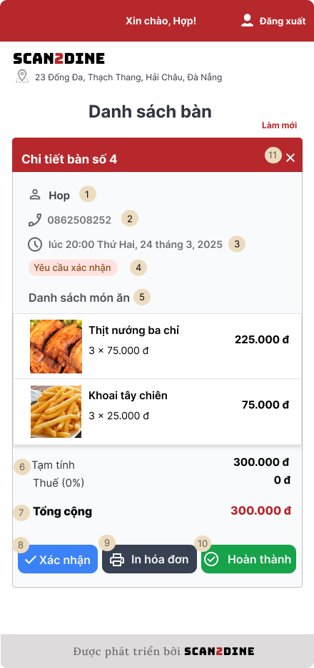

Hình 2.30. Giao diện trang Khóa Tài Khoản Khách Hàng

### 2.30.2. Đặc tả chi tiết

|  |  |  |  |  |  |
| --- | --- | --- | --- | --- | --- |
| **Màn hình** | Xem chi tiết đơn hàng với vai trò Nhân viên | | | | |
| **Mô tả** | Giao diện này hỗ trợ nhân viên theo dõi và xử lý đơn hàng một cách hiệu quả tại quầy ăn. | | | | |
| **Truy cập** | Sau khi nhân viên đăng nhập, hệ thống hiển thị danh sách bàn.  Tại các bàn có trạng thái “Yêu cầu xác nhận món”, nhân viên click vào để xem chi tiết đơn hàng. | | | | |
| **Đối tượng** | Nhân viên | | | | |
| **Nội dung** | | | | | |
| **Mục** | **Kiểu** | **Dữ liệu** | | **Mô tả** | |
| 1 | Tên khách hàng | Được lưu từ lúc khách hàng quét QR đăng nhập vào hệ thống | | Hiển thị tên để dễ nhận diện và phục vụ | |
| 2 | Số điện thoại | Khách hàng nhập khi quét QR | | Dùng để xác minh hoặc liên hệ khi cần thiết | |
| 3 | Giờ đặt đơn | Ghi nhận tại thời điểm khách bấm gọi món | | Hiển thị rõ ràng thời gian tạo đơn hàng | |
| 4 | Trạng thái đơn hàng | Hiển thị mặc định “Yêu cầu xác nhận” khi khách hàng gọi bấm gọi món | | Trạng thái cập nhật theo tiến trình xử lý đơn | |
| 5 | Danh sách món ăn | Danh sách các món khách đã chọn | | Gồm tên món, đơn giá, số lượng và tổng thành tiền | |
| 6 | Tạm tính | Tổng cộng các món chưa bao gồm thuế | | Hiển thị rõ tổng phụ của đơn | |
| 7 | Tổng cộng | Tổng tiền đơn hàng = Tạm tính + Thuế | | Tô đỏ nổi bật để nhân viên dễ xác nhận thanh toán | |
| 8 | Button [Xác nhận] | Cập nhật trạng thái đơn thành “Đang phục vụ” | | Nhân viên xác nhận đã nhận và đang xử lý đơn hàng | |
| 9 | Button [In hóa đơn] | In hóa đơn dưới dạng PDF | | Phục vụ nhu cầu in giấy cho khách hàng | |
| 10 | Button [Hoàn thành] | Cập nhật trạng thái đơn thành “Bàn trống” | | Kết thúc đơn hàng, giải phóng bàn | |
| 11 | Icon button [X] | Đóng chi tiết đơn hàng | | Quay lại danh sách bàn mà không thay đổi gì | |
| **Hoạt động** | | | | | |
| **Tên** | **Mô tả** | | **Thành công** | | **Thất bại** |
| Xem danh sách bàn | Hệ thống hiển thị danh sách bàn cùng trạng thái đơn hàng | | Thấy rõ bàn nào đang “Yêu cầu xác nhận món” | | Không tải được danh sách bàn hoặc trạng thái bàn không chính xác |
| Chọn bàn cần xử lý | Nhân viên click vào bàn có trạng thái “Yêu cầu xác nhận món” | | Hiển thị chi tiết đơn hàng | | Không hiện thông tin đơn hàng, báo lỗi |
| Xác nhận đơn hàng | Nhân viên bấm nút “Xác nhận” để chuyển trạng thái đơn hàng sang “Đang phục vụ” | | Trạng thái bàn được cập nhật, giao diện phản hồi thành công | | Trạng thái không thay đổi, hệ thống báo lỗi |
| In hóa đơn | Nhân viên bấm nút “In hóa đơn” để xuất file hóa đơn PDF | | Hiển thị giao diện hóa đơn PDF, sẵn sàng in | | Không thể tạo file, lỗi định dạng hoặc không phản hồi |
| Hoàn thành đơn hàng | Nhân viên bấm nút “Hoàn thành” khi khách đã thanh toán và rời bàn | | Trạng thái bàn cập nhật thành “Bàn trống”, đơn hàng hoàn tất | | Trạng thái không thay đổi, đơn hàng vẫn hiển thị như chưa xử lý |
| Đóng giao diện chi tiết | Nhân viên bấm icon [X] để đóng giao diện chi tiết bàn và quay lại danh sách bàn | | Giao diện quay lại danh sách bàn | | Giao diện không đóng được hoặc lỗi quay lại |